* Manage User/ Group: administrator 🡪 ACL

🡪 user memberships: set group to user. 1 user can belong to n group

🡪 Group and Access Controls: manage group (add, edit, delete group)

* Cấu hình bảo hiểm: Add insurance(có thể set 3 nhà bảo hiểm cùng 1 lúc cho 1 patient) 🡪 cấu hình bảo hiểm chi trả cho invoice của patient vào: patient 🡪 EOB.
* Mà hinh báo cáo kết quả xét nghiệm
* 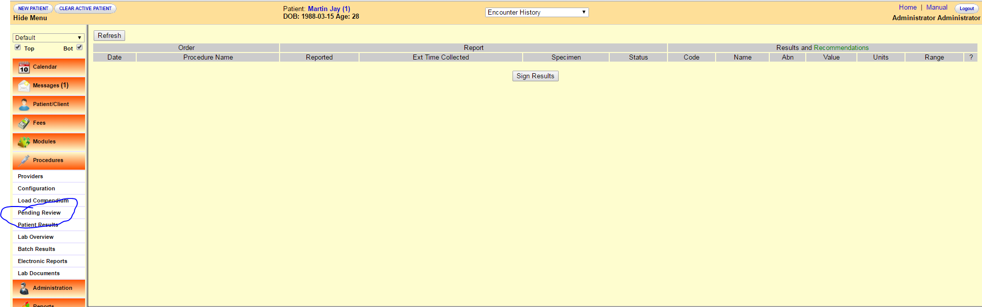
* Màn hình cảnh báo chủ động bác sĩ khi bệnh nhận có phát hiện bệnh theo tiêu chí
* 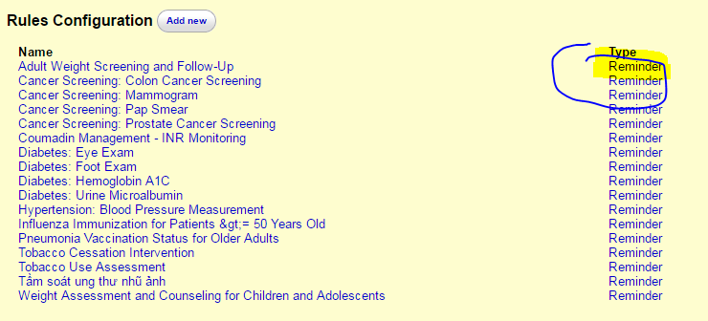
* Y lệnh chờ thực hiện
* 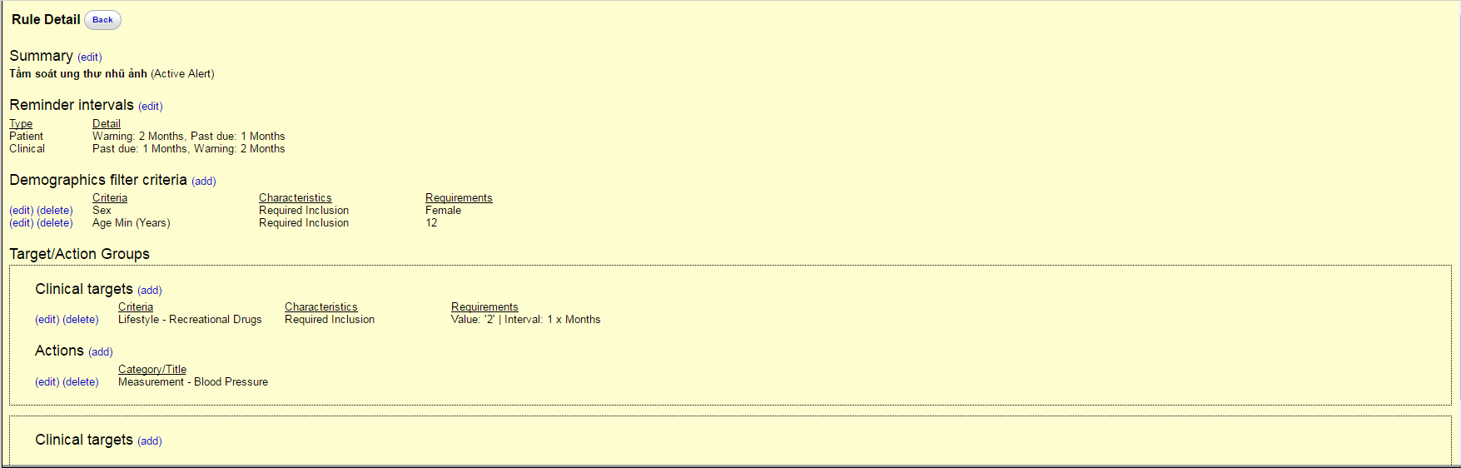
* Module xét nghiệm

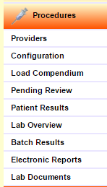

* Cấu hình kho thuốc:
* Administrator 🡪 globals 🡪 Features: Change Drugs and product: from “do not inventory and sell any products” to “inventory and sell both drugs and non-drug products”

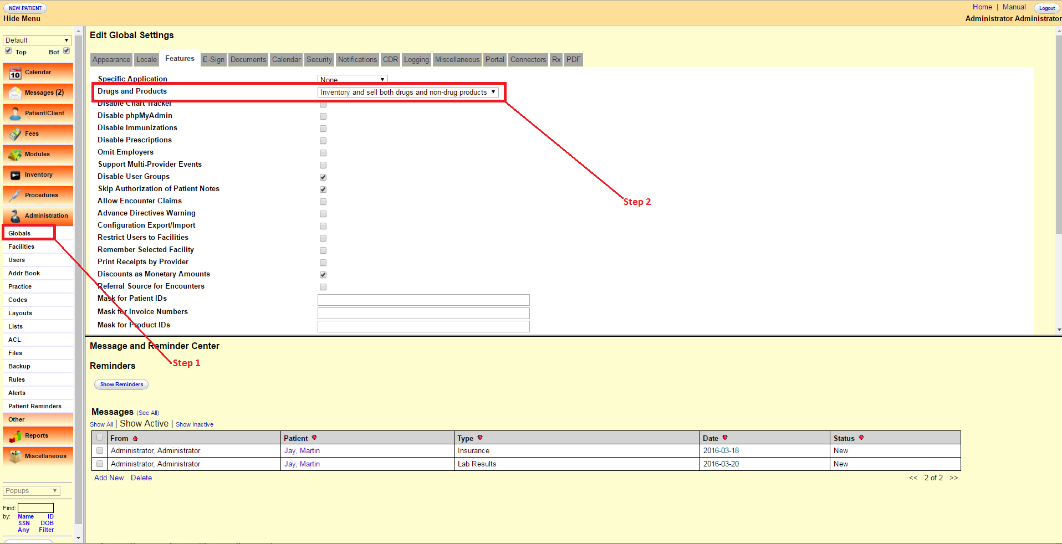

* Trả kết quả xét nghiệm: để thấy được order procedure trong pending review phải thực hiện các bước sau:
  + Tạo lab service: Administrator 🡪 Addr book 🡪 add new – type: lab service

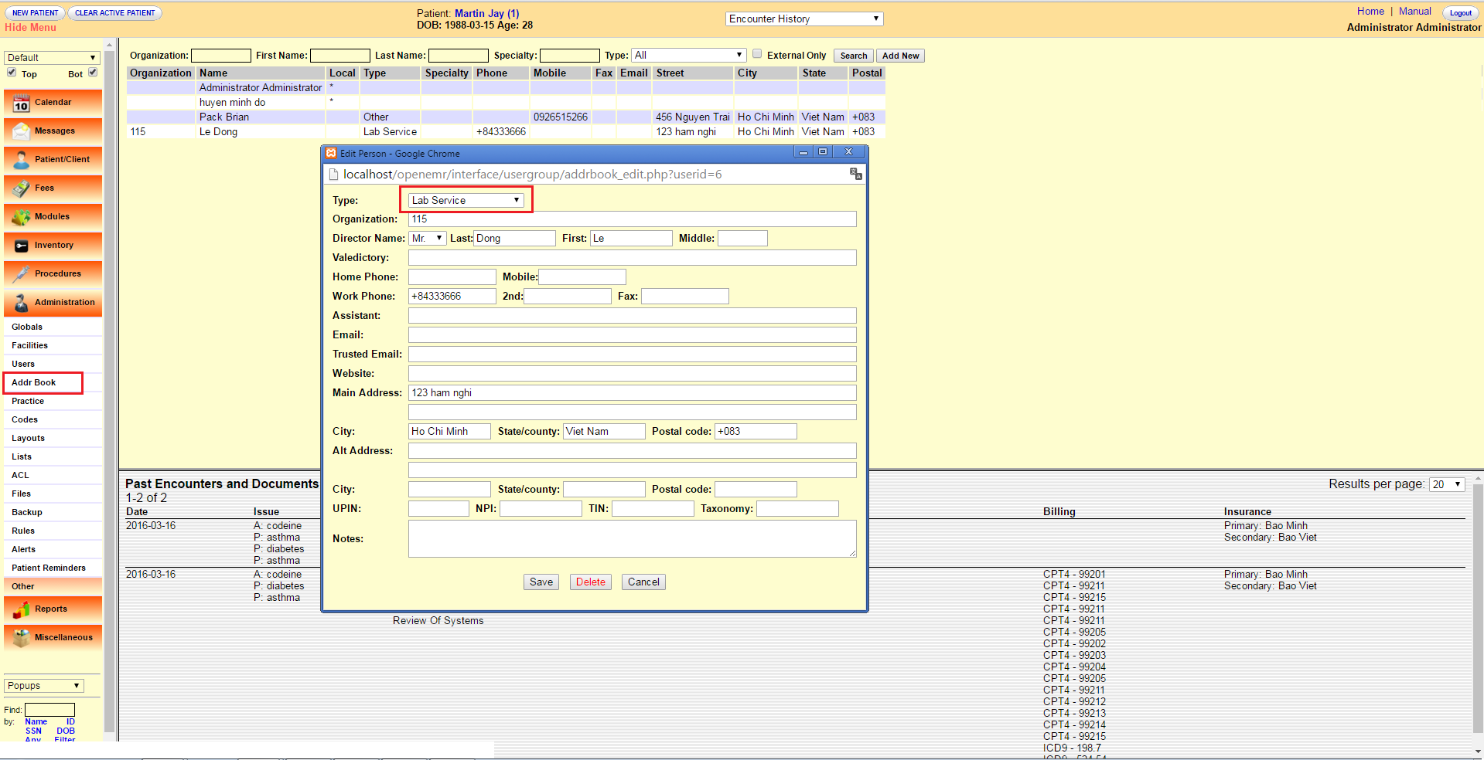

* + Tạo 3 cấp procedures:
    - Procedures 🡪 configuration 🡪 Add to top level – type: group – sequense:0
    - Procedures 🡪 configuration 🡪 add - type: procedure order – sequence: 0
    - Procedures 🡪 configuration 🡪 add – type: Discrete result – sequence: 0

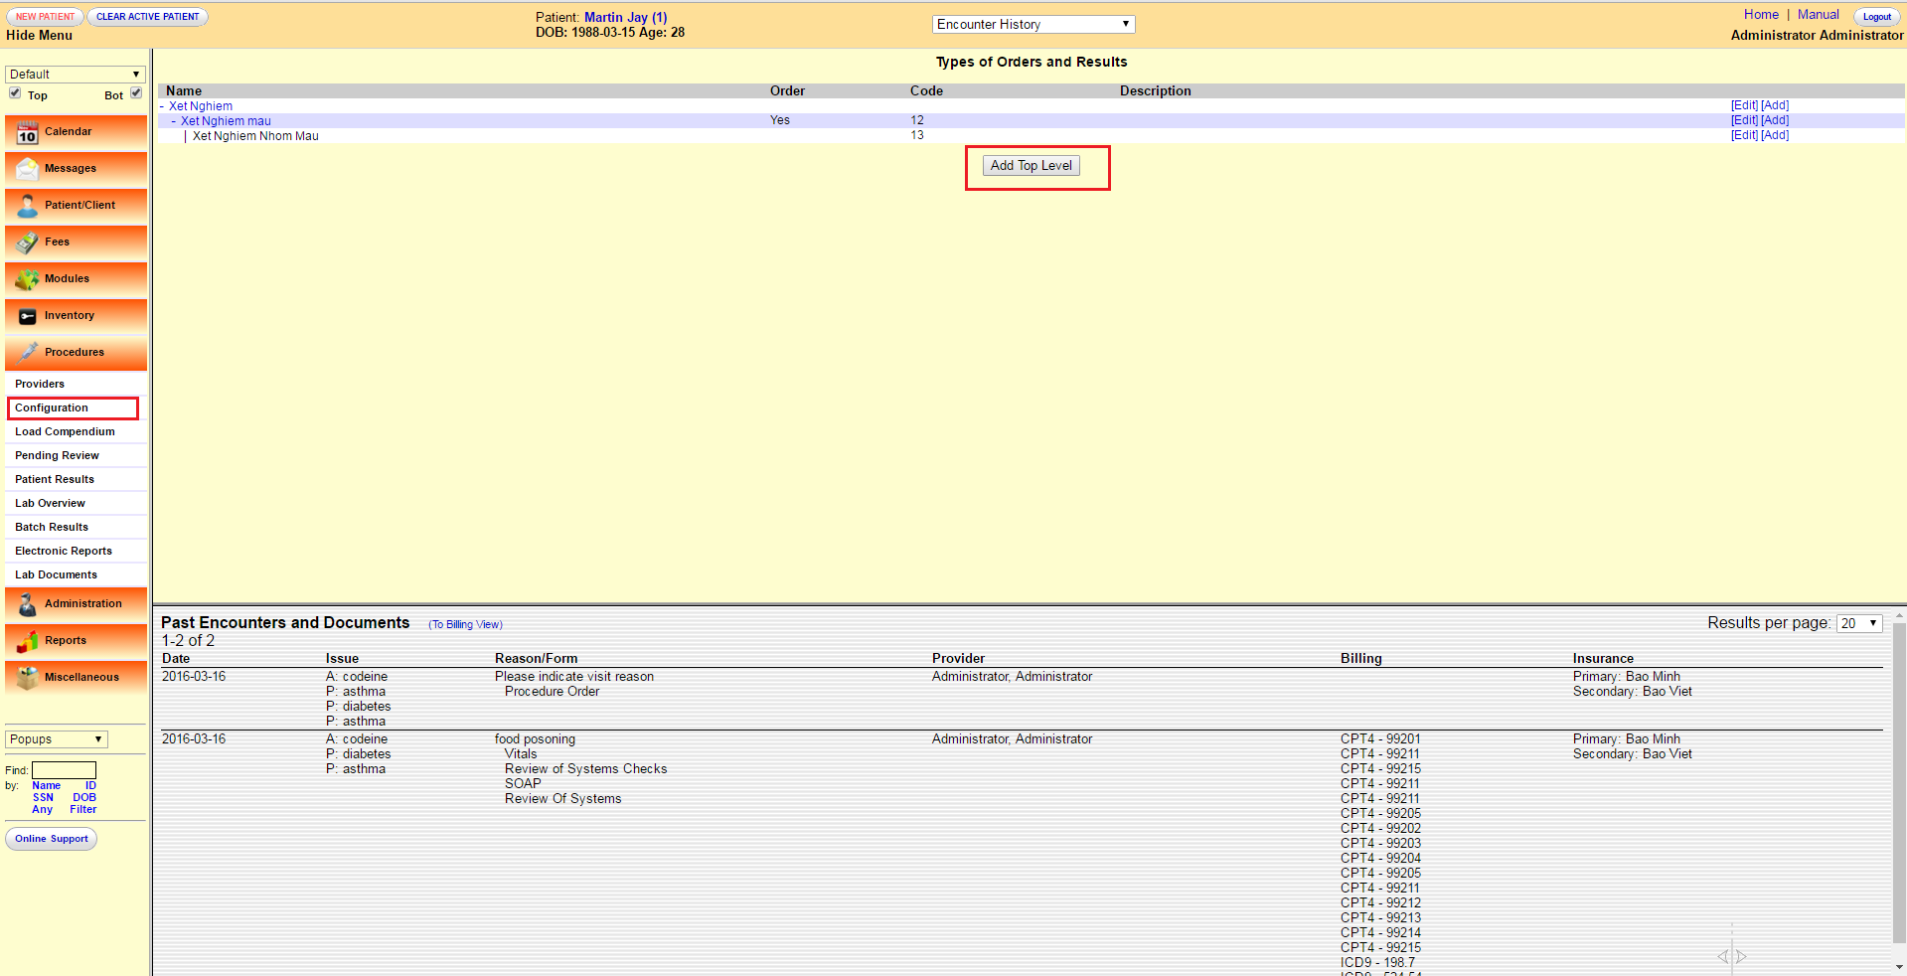

* Tạo phiếu chuyễn:

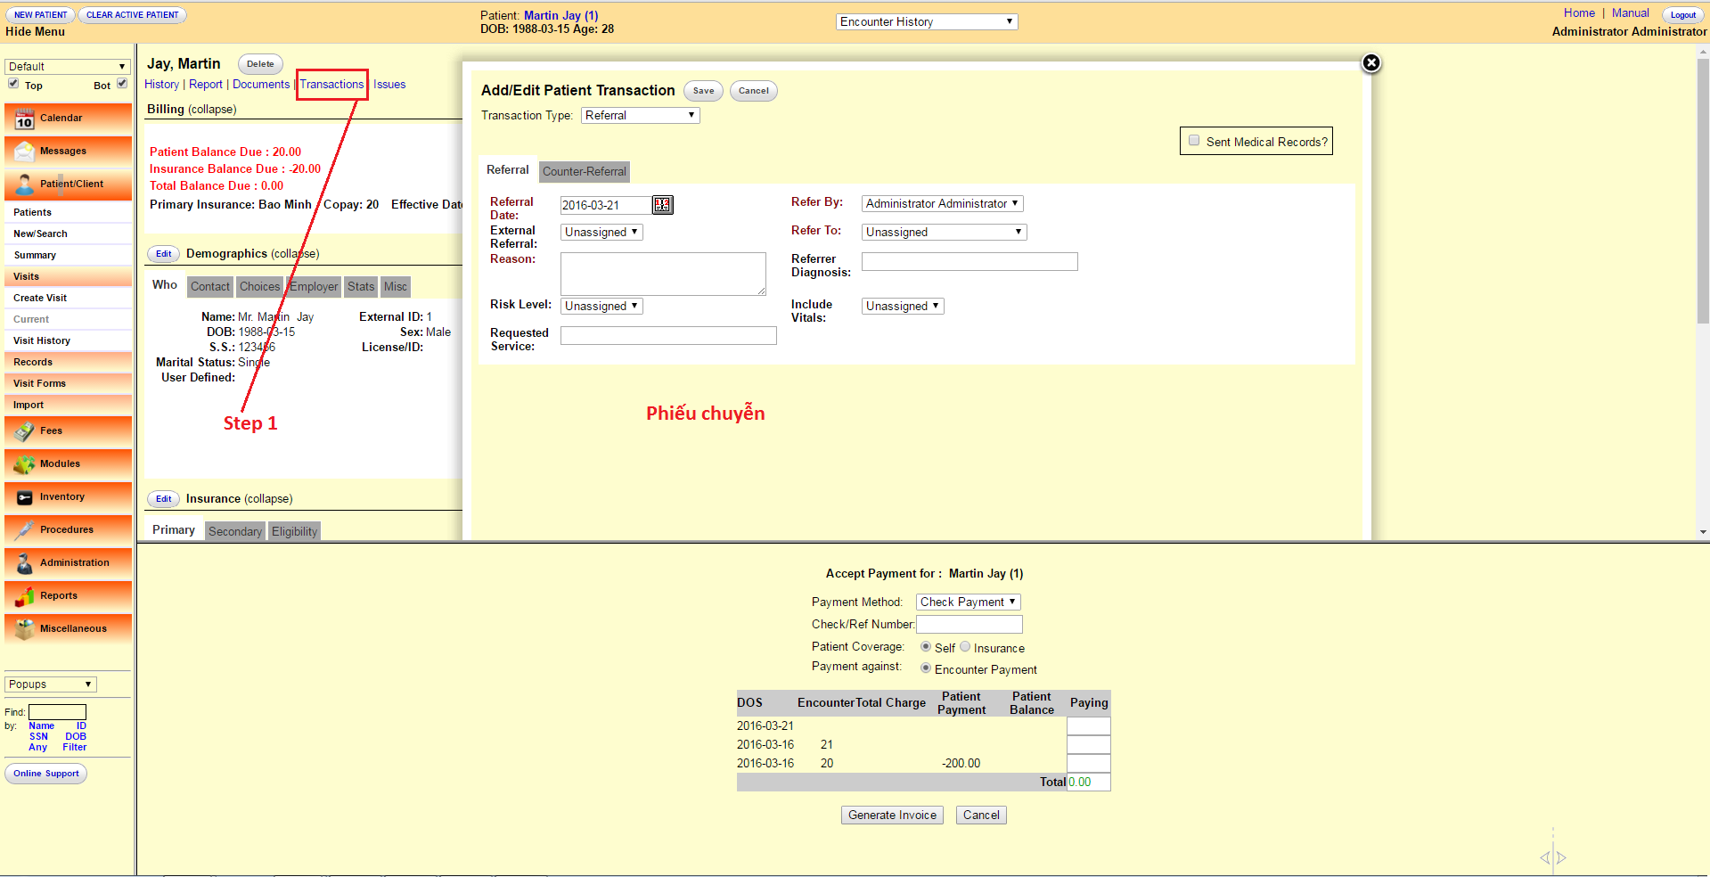

* Quản lý kho thuốc: Lưu ý phải chạy trên trình duyệt Firefox, IE (google chrome không hỗ trợ)
  + Danh mục thuốc: sẽ cho add manual vào các thuốc đã nhập, trong trường hợp kê toa mà không có thuốc đó trong kho thuốc sẽ link tới 1 website khác để lấy thông tin thuốc.
  + Vấn đề thuốc gồm có khai báo danh mục thuốc, dược tá và cách dùng, quản lý số lượng tồn, nhập xuất theo lô. Không có phân hệ quản lý kho thuốc như: quản lý giá thuốc, giá thuốc theo lô.

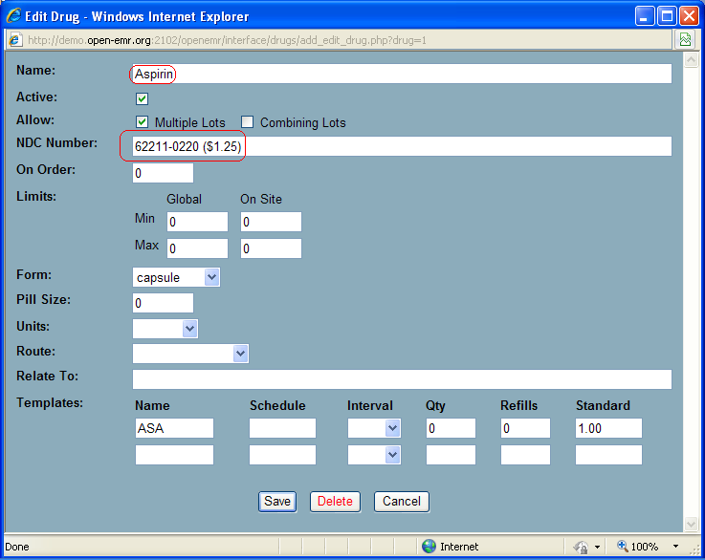

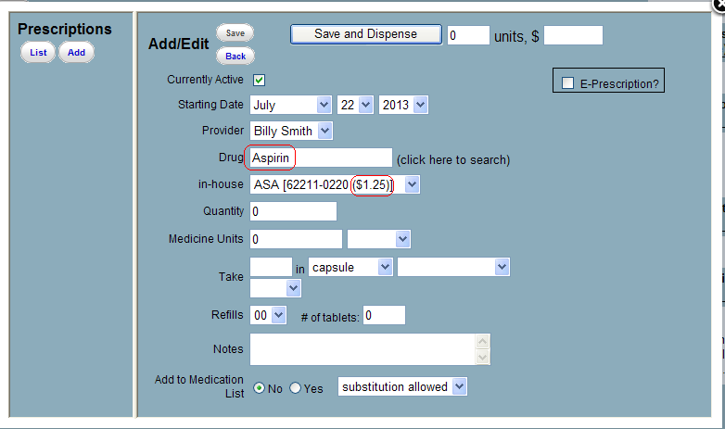

* + Nhập thuốc theo lô:

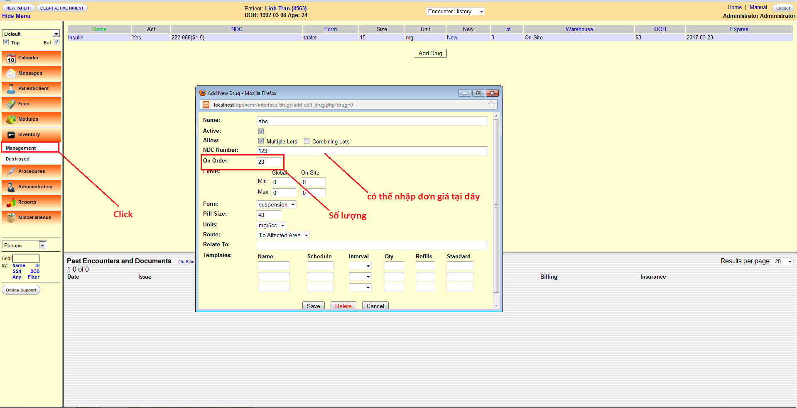

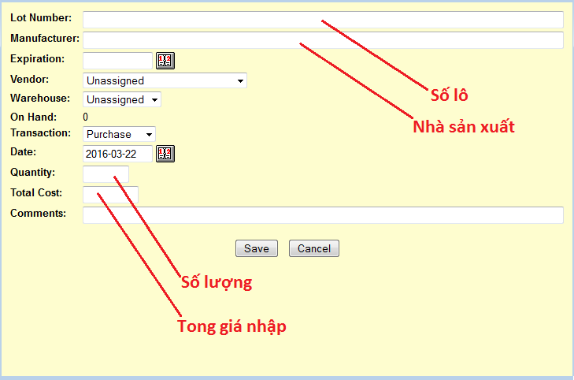

Khi kê đơn thuốc cho phép chọn lô để cấp thuốc và trừ vào kho khi thuốc đã được cấp. Khi số lượng thuốc trong kho ko đủ đáp ứng yêu cầu của toa thuốc thì hệ thống sẽ xuất hiện cảnh báo.

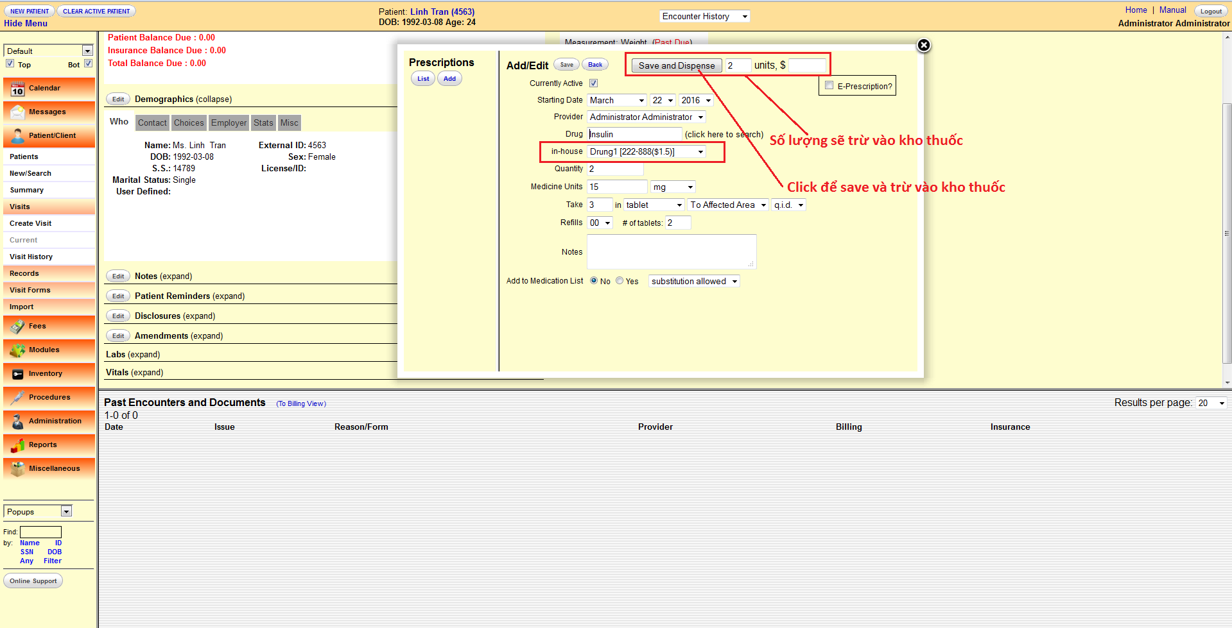

* Tạo danh mục đơn giá chuẩn và đơn giá bảo hiểm (Cho dịch vụ khám, vật tư y tế,..)

Administrator 🡪 lists 🡪 price level

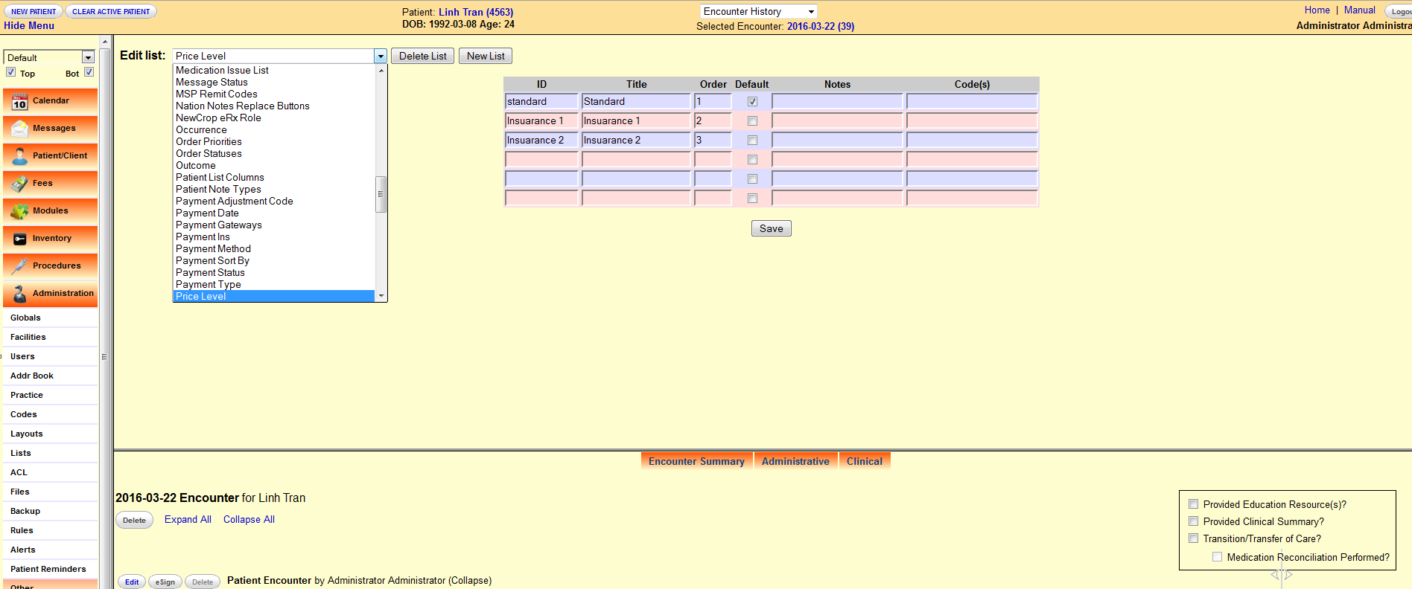

* Tạo danh mục thuế (Cho dịch vụ khám, vật tư y tế,..)

Administrator 🡪 lists 🡪 Tax rate

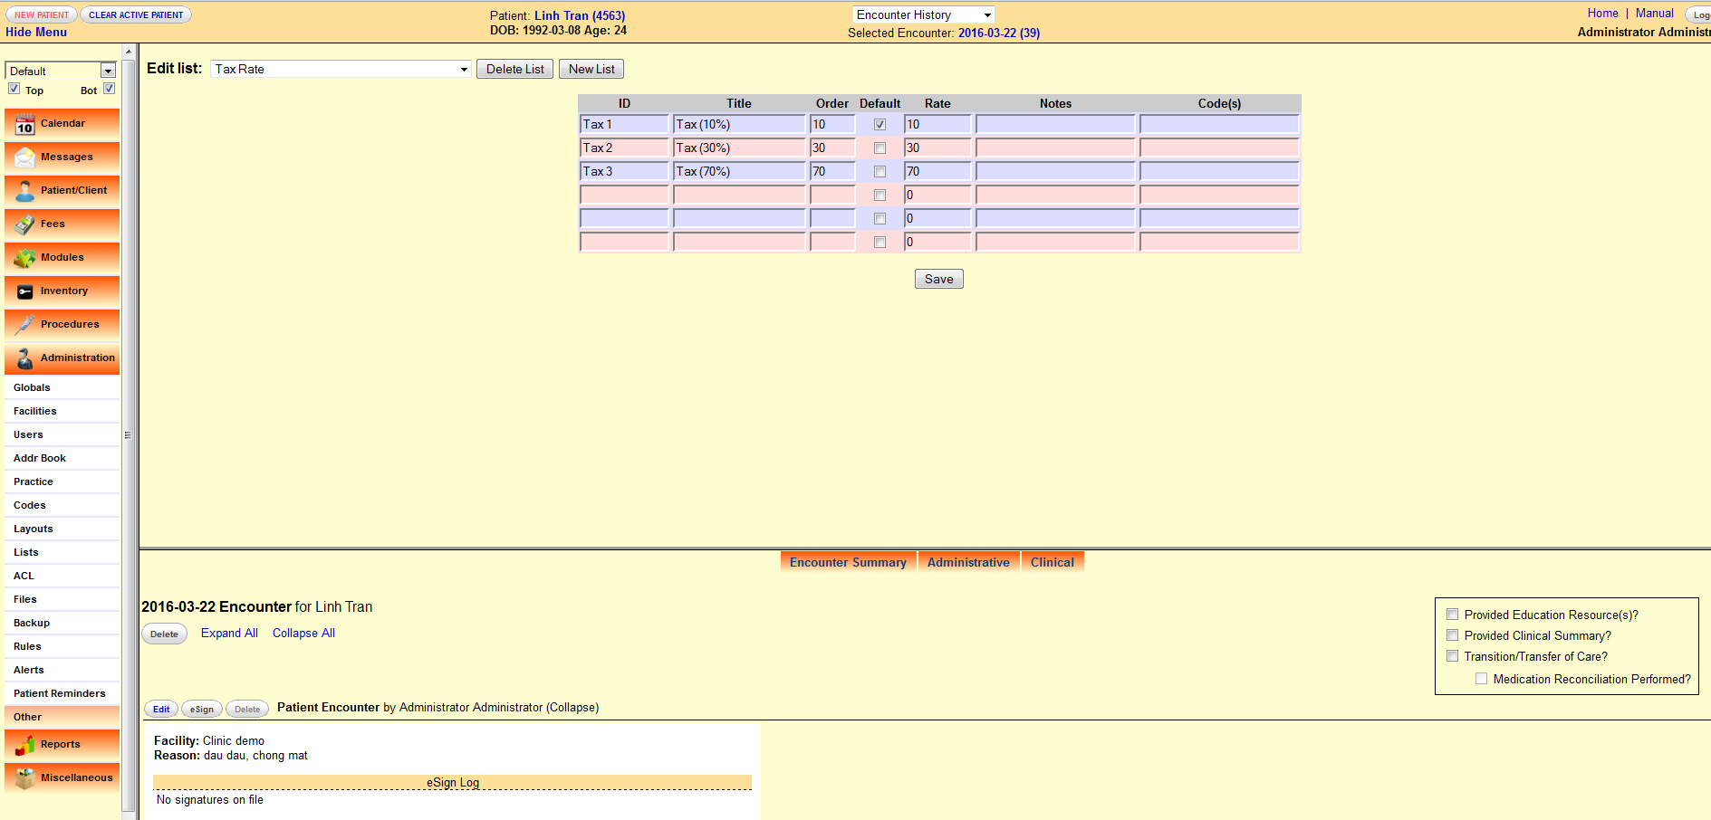

* Sau khi cấu hình xong price level và tax rate thì mục price và tax cũng được hiển thị để cấu hình khi thêm thuốc mới

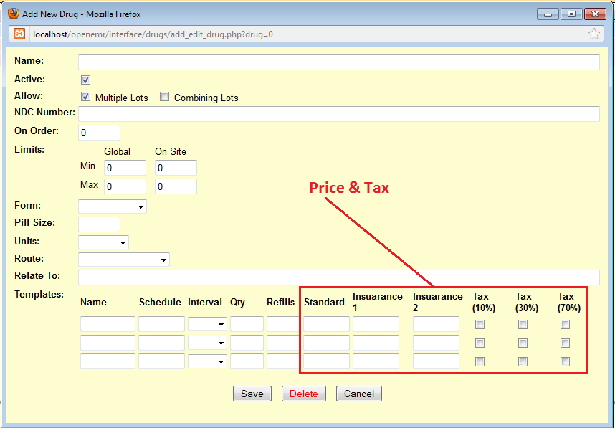

* Xuất thuốc khi kê toa không hỗ trợ xuất thuốc theo lô
* Không hỗ trợ trả thuốc về kho
* CPT & HCPCS là danh mục phí dịch vụ liên kết với ICD để tính phí cho từng loại bệnh thực hiện tại phòng khám
* Bác sĩ sử dụng 3 tính năng chính là hồ sơ bệnh án, phiếu khám (visit), và biểu phí (fee sheet)
  + Liên kết giữa phiếu khám và hồ sơ bệnh án:
    - Tại hồ sơ bệnh án có thể tạo các issue rồi assign cho từng phiếu khám
    - Tại mỗi phiếu khám có thể tạo issue cho phiếu khám đó sau khi lưu lại issue sẽ được xuất hiện trong hồ sơ bệnh án.
  + Hồ sơ bệnh án và biểu phí (fee sheet): bác sĩ lưu thông tin bệnh sử của bệnh nhân tại hồ sơ bệnh án và thực hiện đăng ký dịch vụ điều trị cho bệnh nhân tại biểu phí (fee sheet)
* SOAP ra kết luận bện án và hướng điều trị
* Thêm thông tin về tiền căn và bệnh sử:

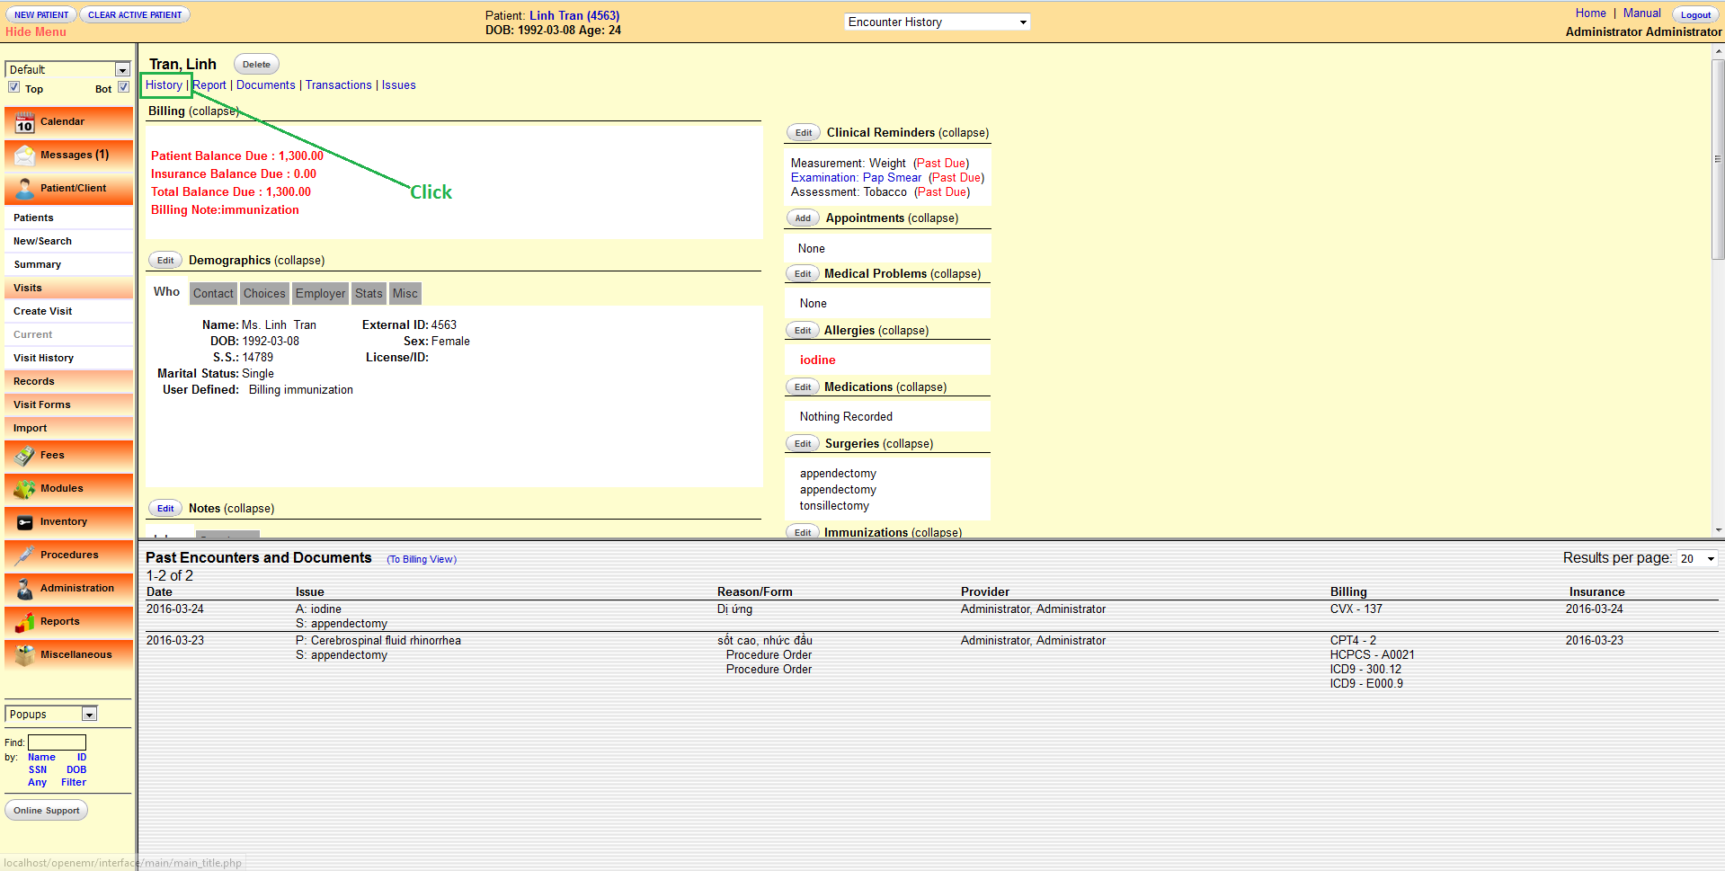

Các bước thực hiện billing:

1. Patient calls your clinic and says that he/she wants to visit your clinic.
2. we donot have appointment system, but can use the calendar for entry of the patient or even write the name in a form - which I have created in drupal in my website - allowing a serial wise entry
3. After patient enters clinic - go for registration (for new patient)
4. Then when his number/serial is called, he enters your chamber and you create an encounter
5. fill up necessary forms for examination and history
6. and then you make diagnosis, write up the issue, prescribe medications, and fill in the fee sheet accordingly using your own cpt codes like consultation which charges the patient accordingly as per category or price level of the patient.
7. next save the fee sheet
8. the cashier/you yourself can then go to fees->payments and collect the cash
9. print the receipt, patient summary and the prescription

* Charge:

Config: administrator 🡪 appearance. Đối với phòng khám không xuất hóa đơn bảo hiểm và có các phòng lab và các dịch vụ khám chữa bệnh trong cùng 1 cơ sở thì công cụ này rất đơn giản và hiệu quả

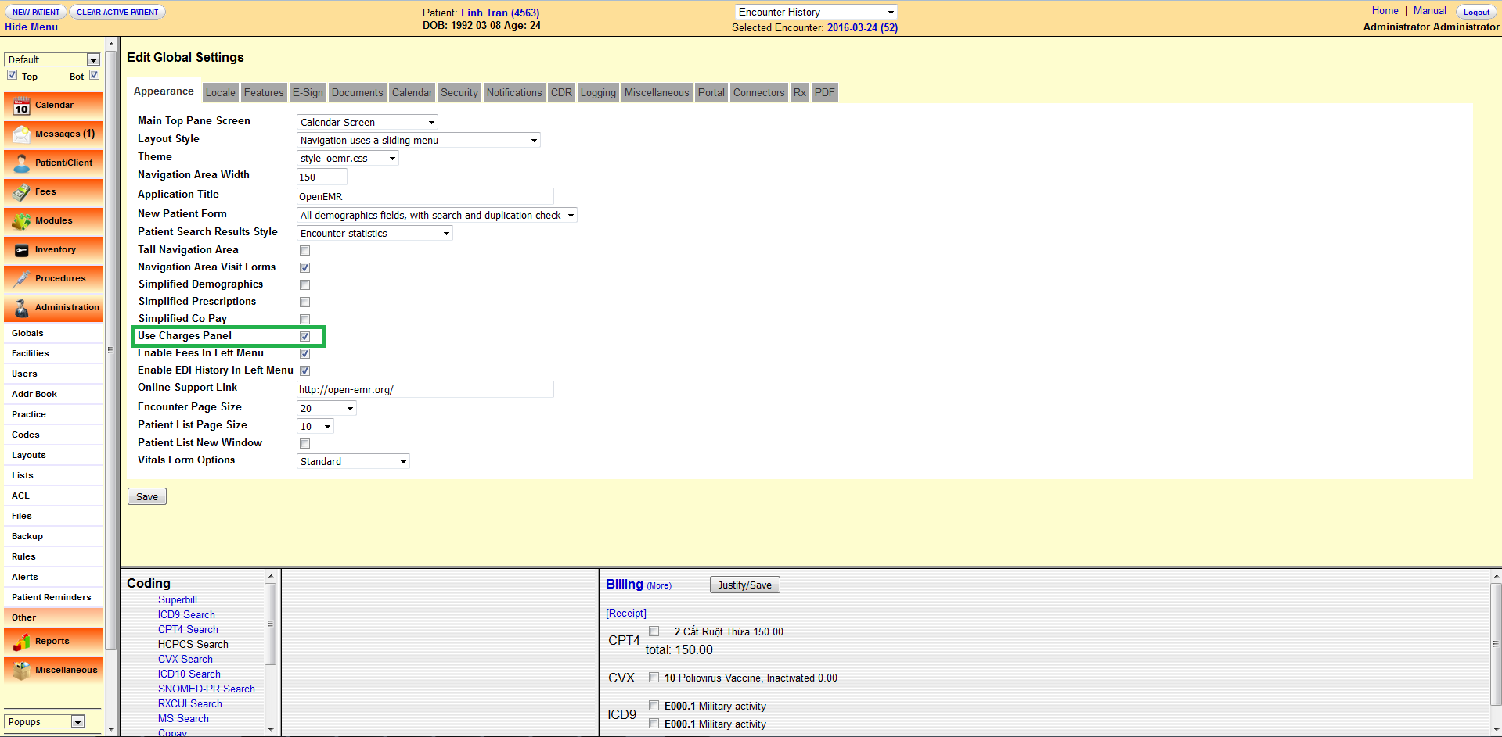

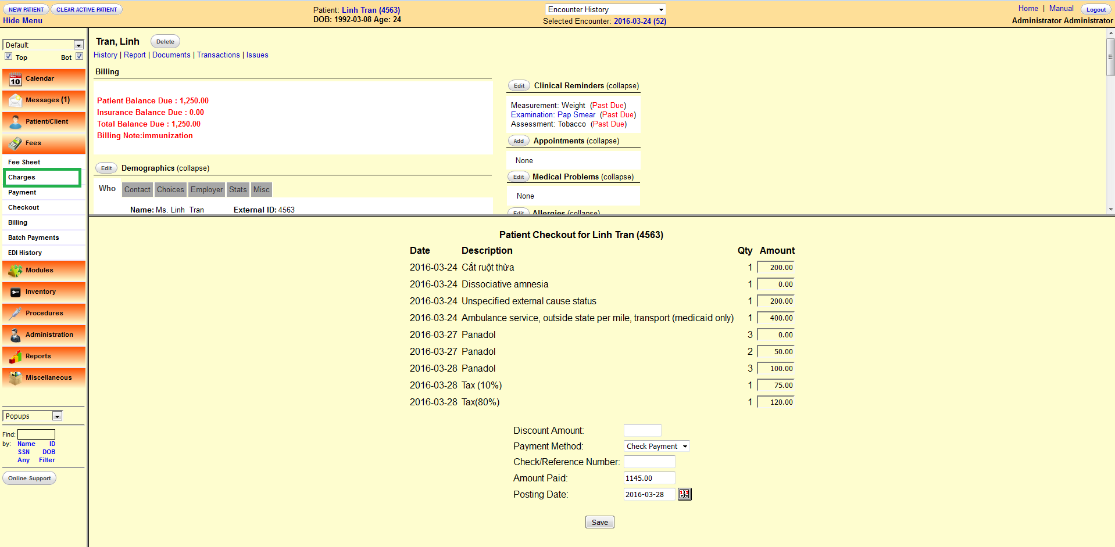

* Tạo custom category:

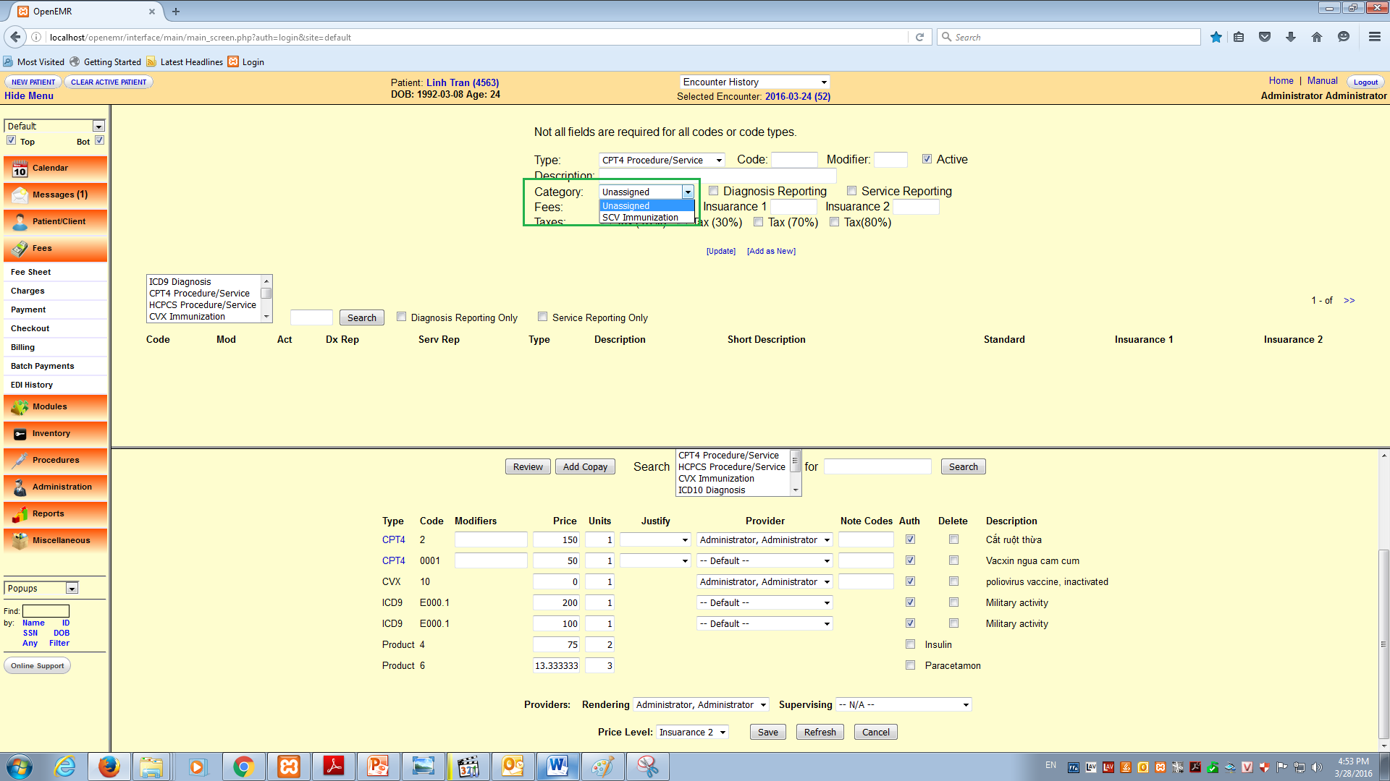

Link config: <http://www.open-emr.org/wiki/index.php/OpenEMR_4.2.0_Fee_Sheet_Custom_Service_Categories>

* Tạo phí khám: phí khám cho bệnh nhận có nhiều loại khám khác nhau như khám tổng quát, khám chi tiết, khám sơ bộ, ..
  + Bước 1: Tạo code type

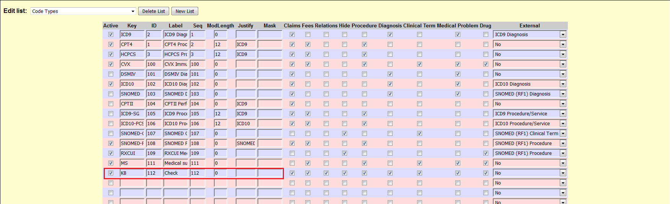

* + Bước 2: Set giá cho dịch vụ

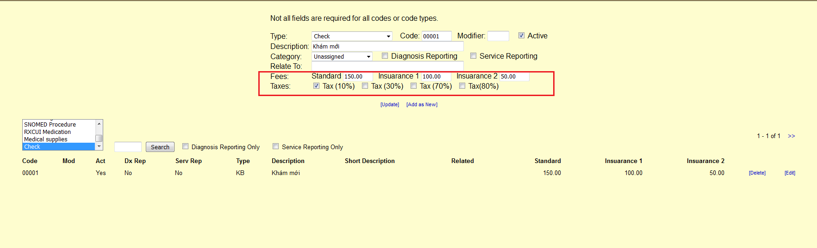

* + Bước 3: Tạo new group trong fee sheet: Administration 🡪 lits 🡪 fee sheet 🡪add group 🡪 mapping codes charge (dịch vụ)

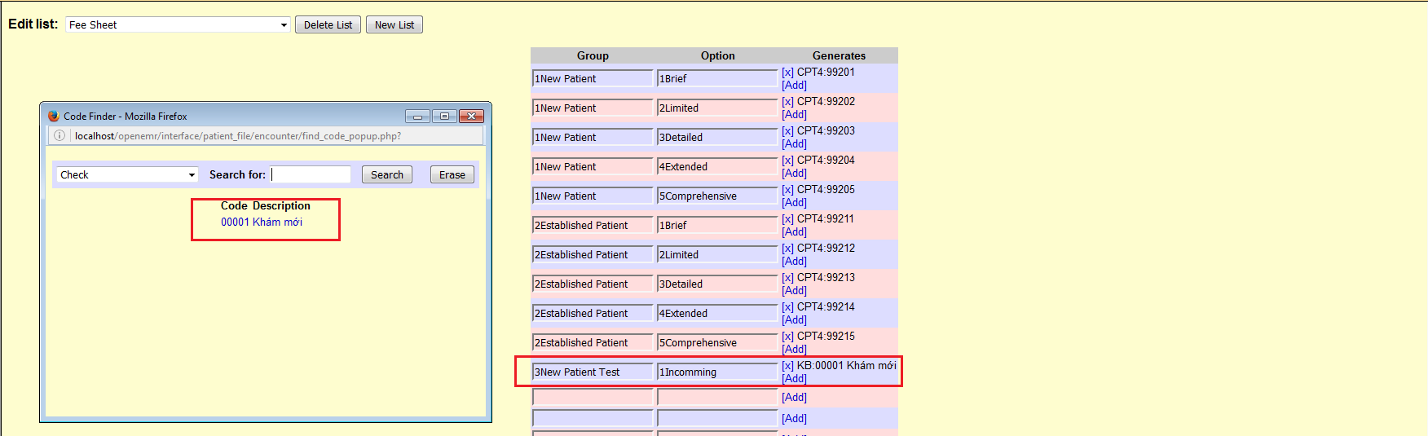

* Cấu hình laboratory Exchange:

<http://docplayer.net/8870036-The-laboratory-exchange-network-configuration-setting-is-located-in-openemr-s-administration-globals-menu-option-on-the-connectors-tab.html>

* Cấu hình charge fees cho các xét nghiệm:
  + Phải dùng fee sheet (hệ thống không tự động charge khi có chỉ định xét nghiệm order lab procedure)
  + Cách thực hiện: phải tạo 1 file csv danh mục xét nghiệm import vào table codes mapping với danh mục xét nghiệm có trong table procedure_type
* Cấp quyền cho bệnh nhân:
  + Enable portal

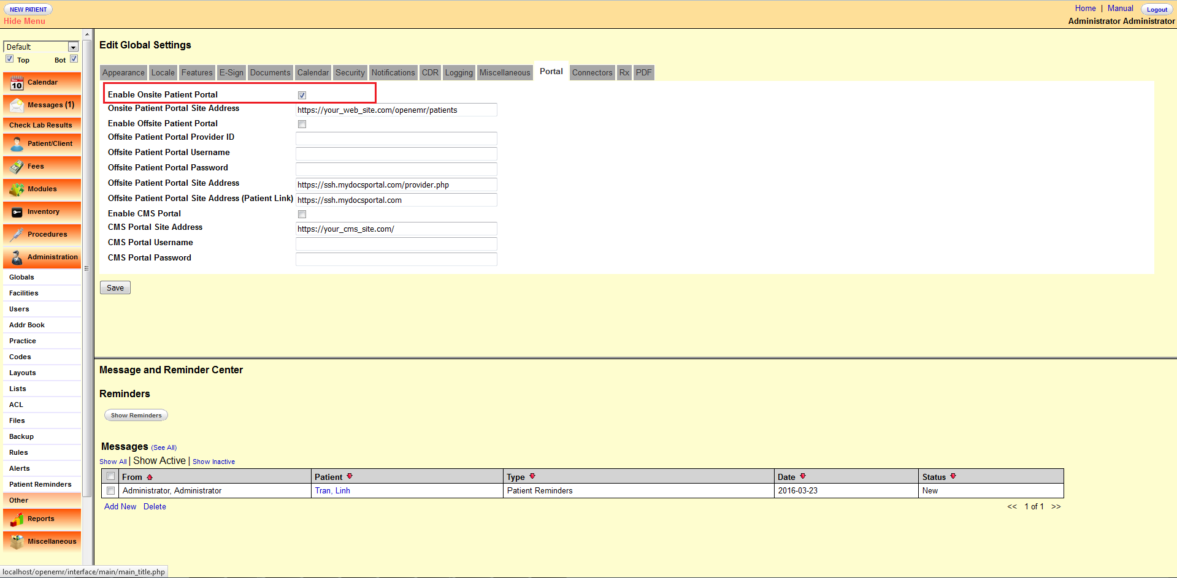

* + Enable Portal activity:

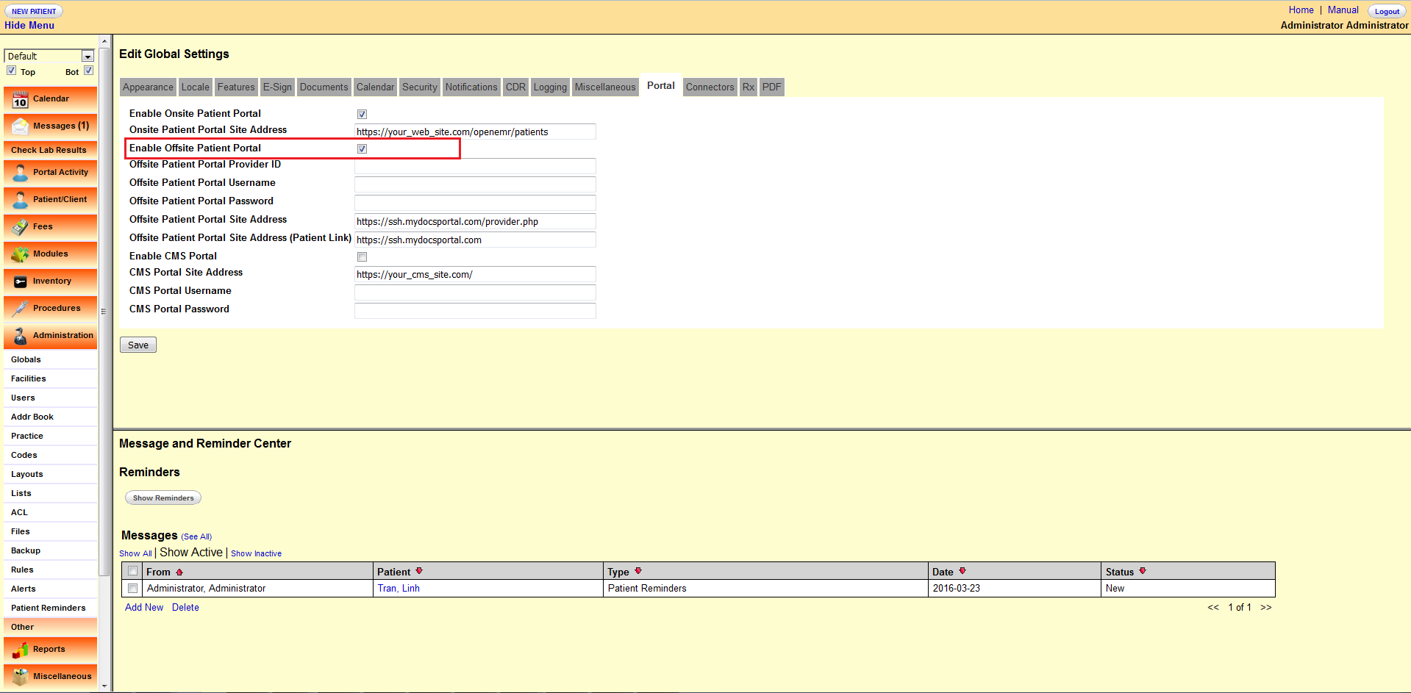

Tab Portal activity xuất hiện:

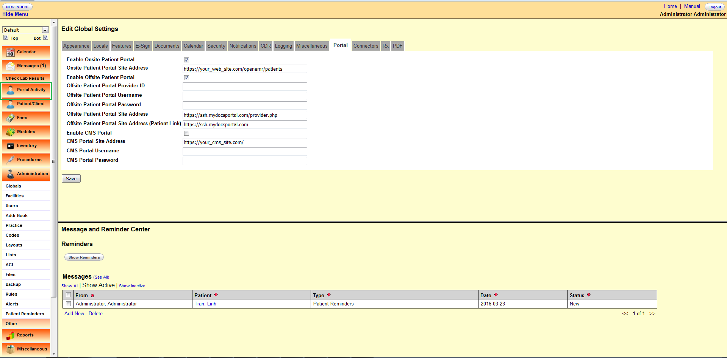

* Reporting:
  + Client:
    - List: thể hiện danh sách lần khám cuối cùng của các bệnh nhân (có thể in hoặc export ra file CSV)
    - Rx: báo cáo xuất thuốc

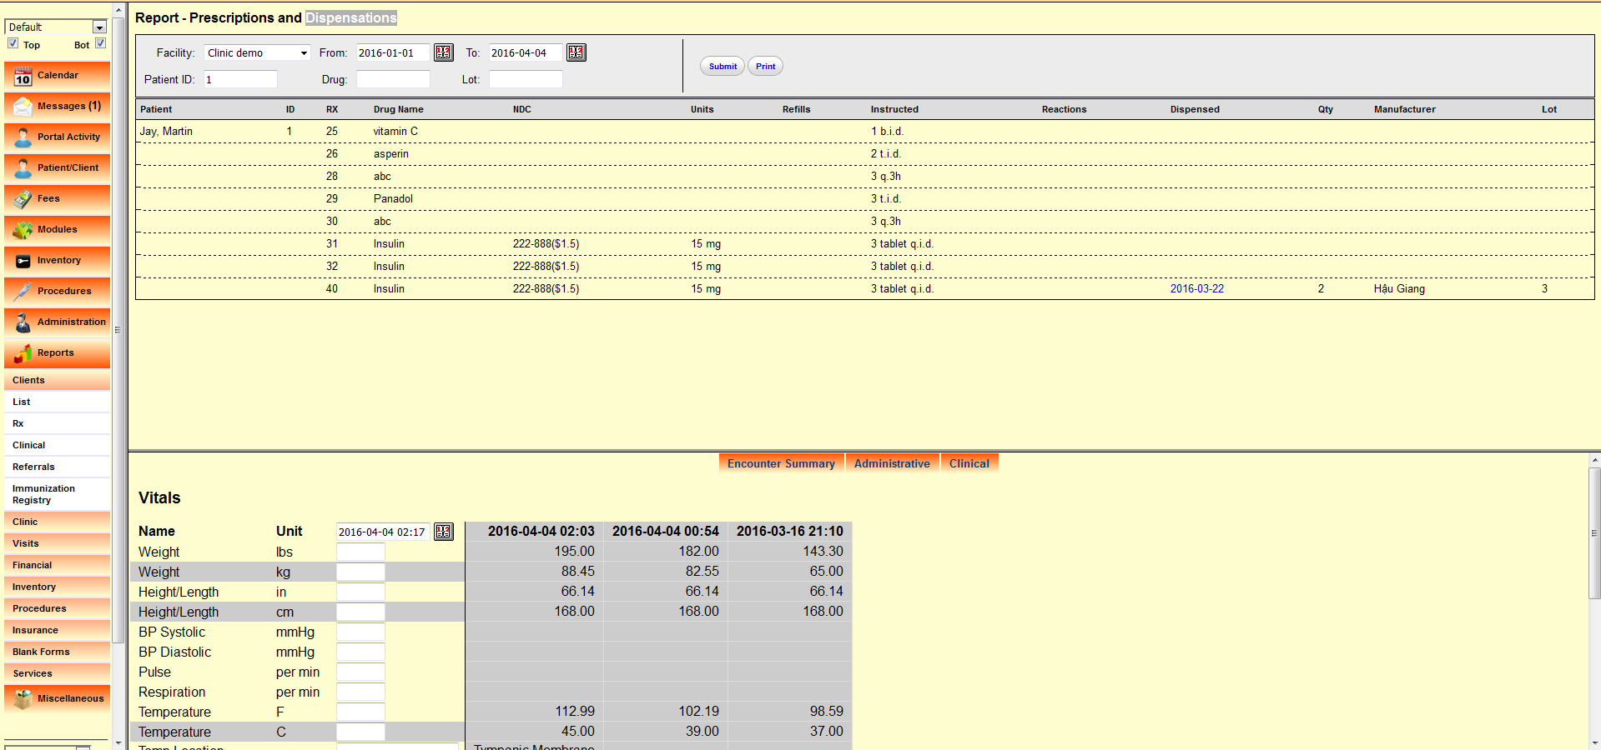

* + - Clinical: thể hiện tổng quát các hoạt động sơ bộ của bệnh nhân tại phòng khám như đã sử dụng các dịch vụ gì, làm xét nghiệm nào hay gặp phải các vấn đề y tế nào. Chọn option để search thông tin

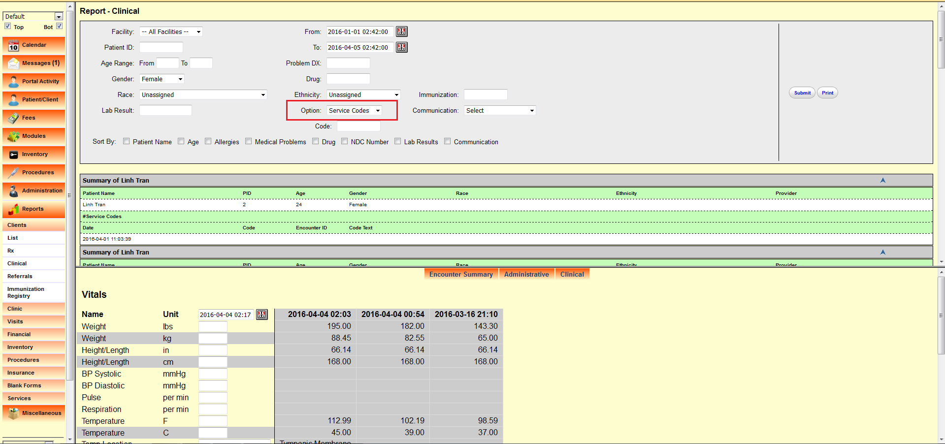

* + - Referals:
    - Immunization Registry: thể hiện danh sách thông tin đăng ký tiêm ngừa
  + Clinic:
    - Report result: liệt kê các báo cáo của phòng khám đã từng thực hiện (có thể xem chi tiết các báo cáo đó khi click vào link trên danh sách)

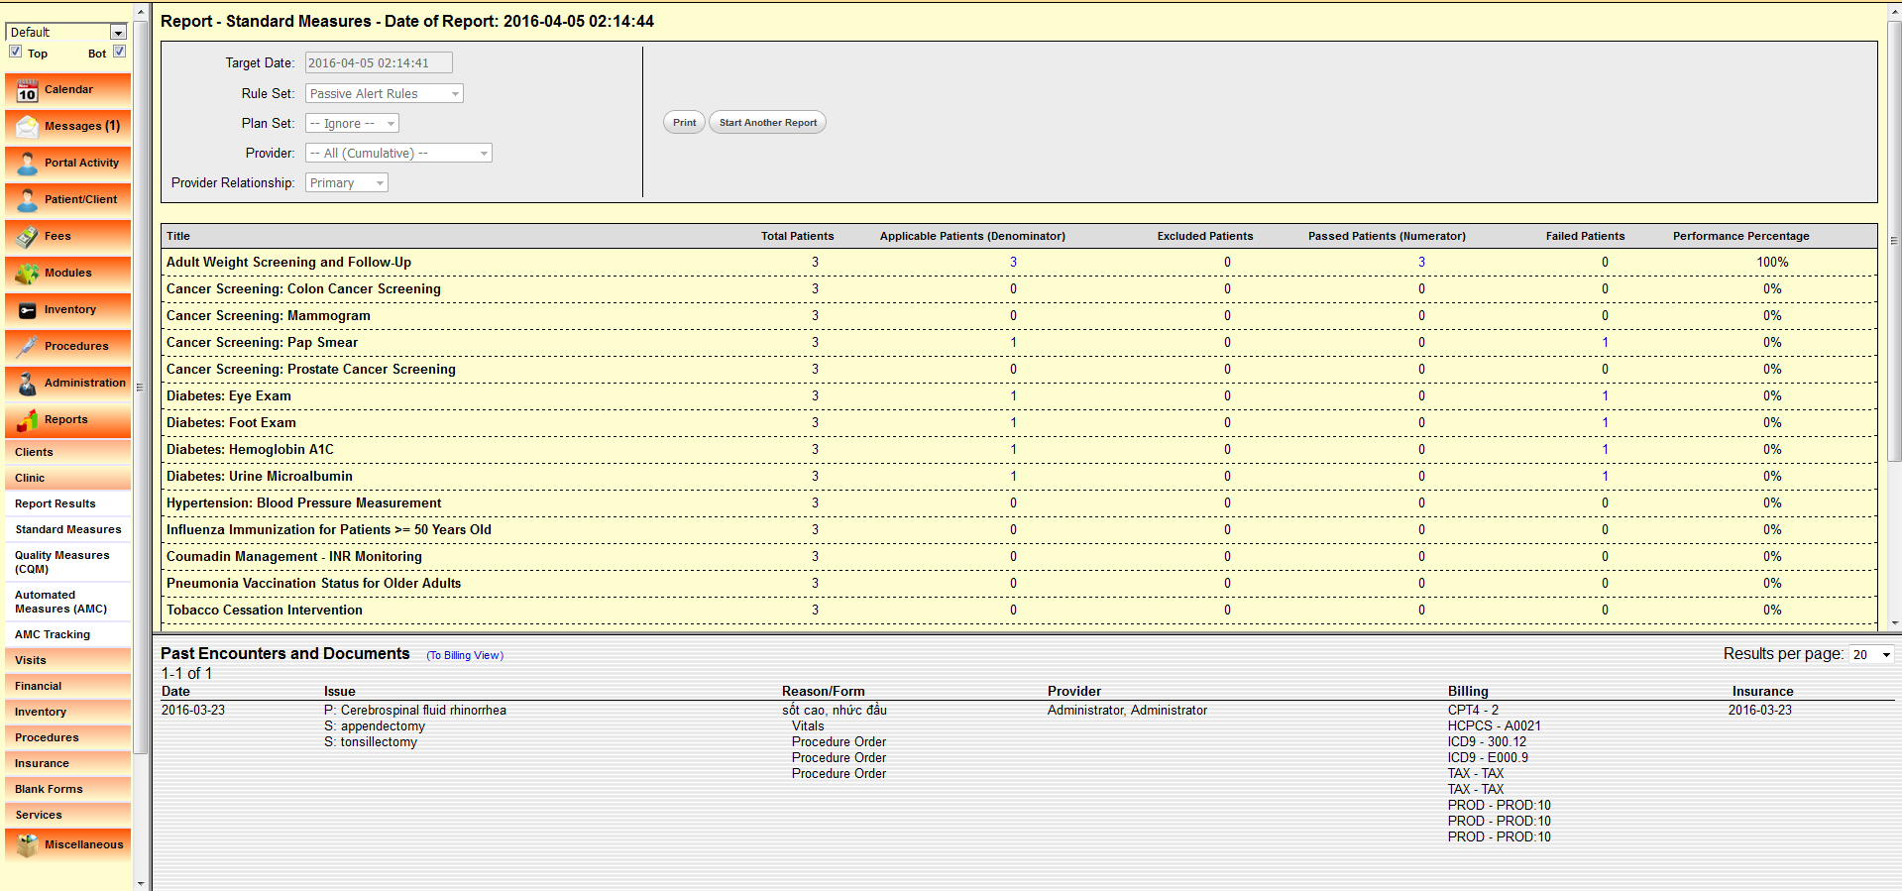

* + - Standard Measures: thể hiện thông tin số lượng bệnh nhân có tiêu chí phù hợp với từng rule và có thực hiện chỉ định của rule để pass rule hay không

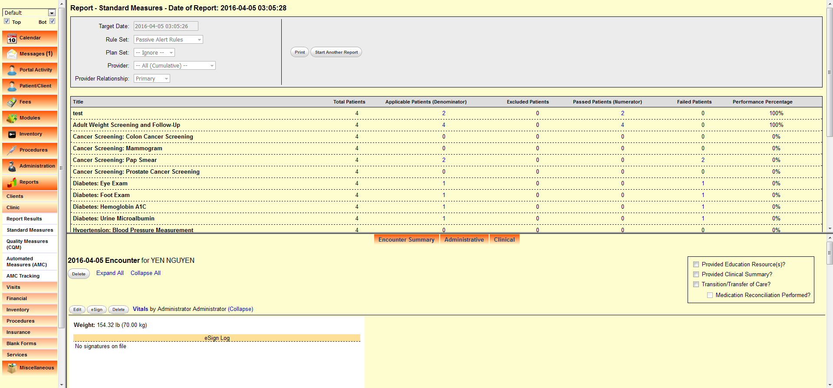

* + - * Các bước cấu hình Create rule – config rule – report alert of rule
        + Tạo rule: tạo 1 rule mới, sau đó add clinical target và action.
        + Config Rule: Action là hành động để cho clinical target so khớp. Chọn add clinical target. Hiện tại chỉ chọn frequency thì thông số dc đo mới so khớp được với tiêu chí này. Chọn Value chưa thực hiện được

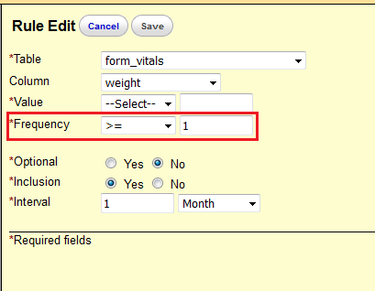

Khi rule được tạo mà thông tin bệnh án của bệnh nhân thỏa các tiêu chí của rule thì bệnh nhân sẽ dc cảnh báo: ( Alert Past due: quá hạn, not due: đã thực hiện)

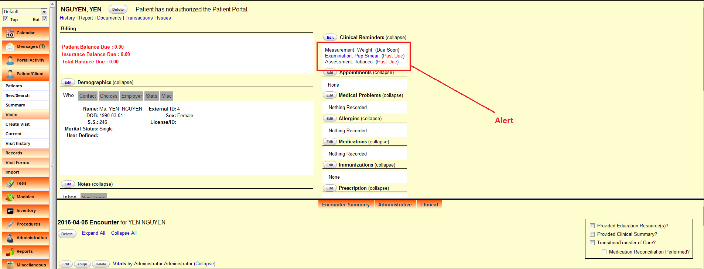

* + - * + Standard measures report: Sau khi thực hiện thao tác đúng với action trong rule quy định ví dụ (đo chiều cao mà khớp với tiêu chí của rule là 175cm) thì sau khi đo chiều cao trong report sẽ hiển thị bệnh nhân đó sẽ pass rule đó.

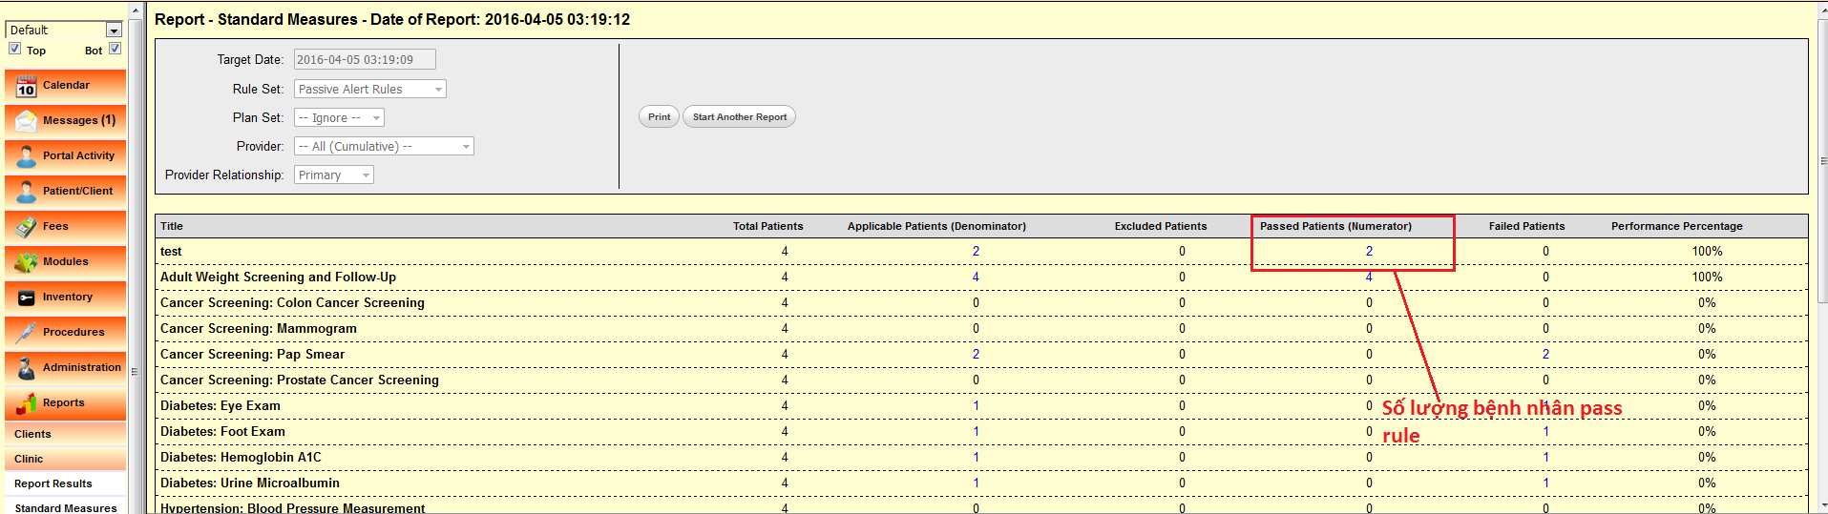

* + - Quality Measures (QCM): là báo cáo đo lường về chất lượng chăm sóc sức khỏe của bệnh nhân
    - Automated Measures (AMC)
    - AMC Tracking
  + Visit:
    - Appointments: báo cáo về thông tin lịch hẹn và trạng thái

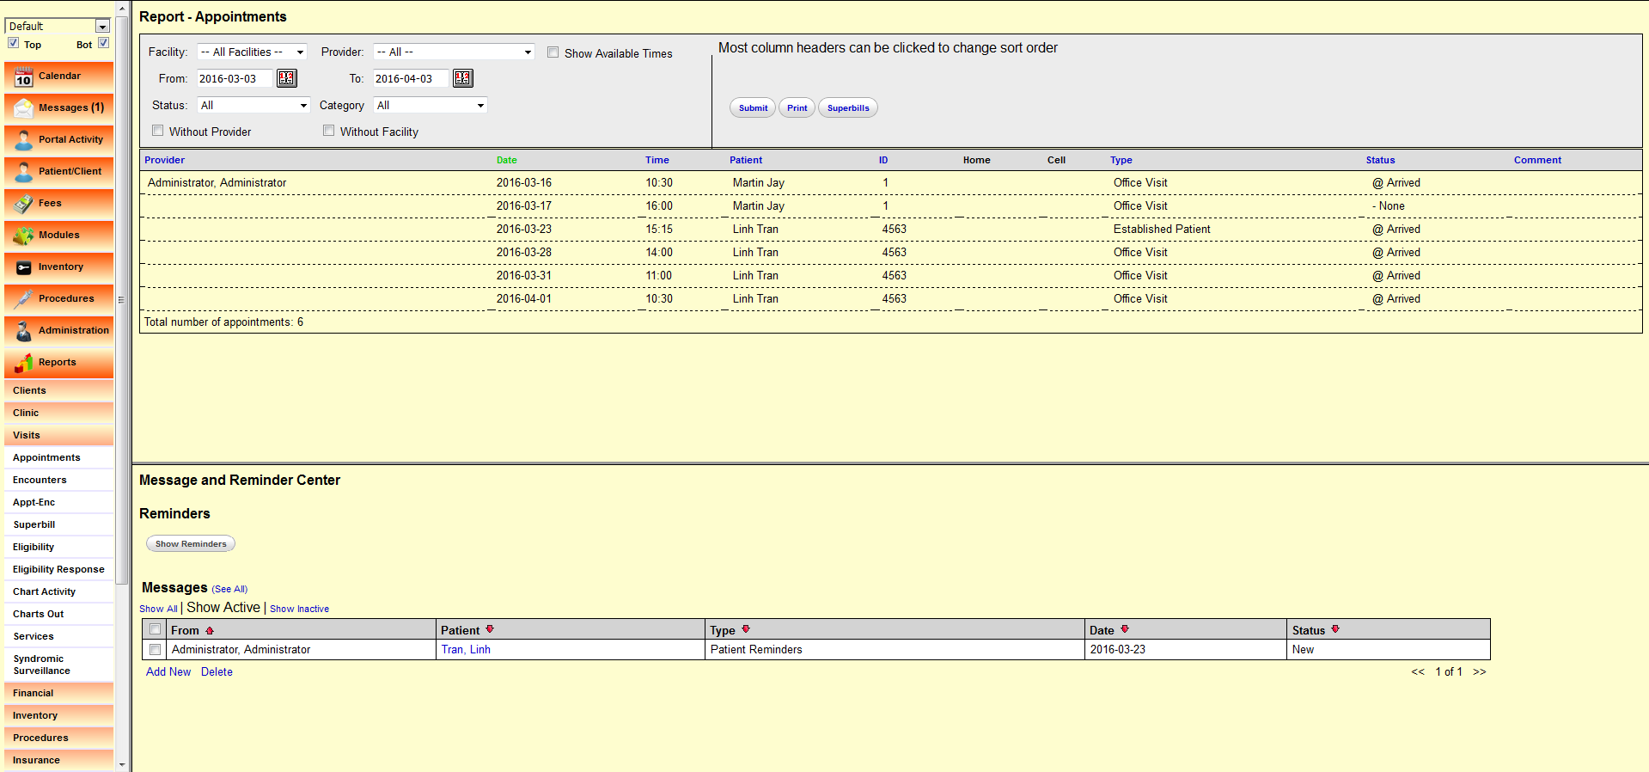

* + - Encounter: báo cáo thông tin các lần khám

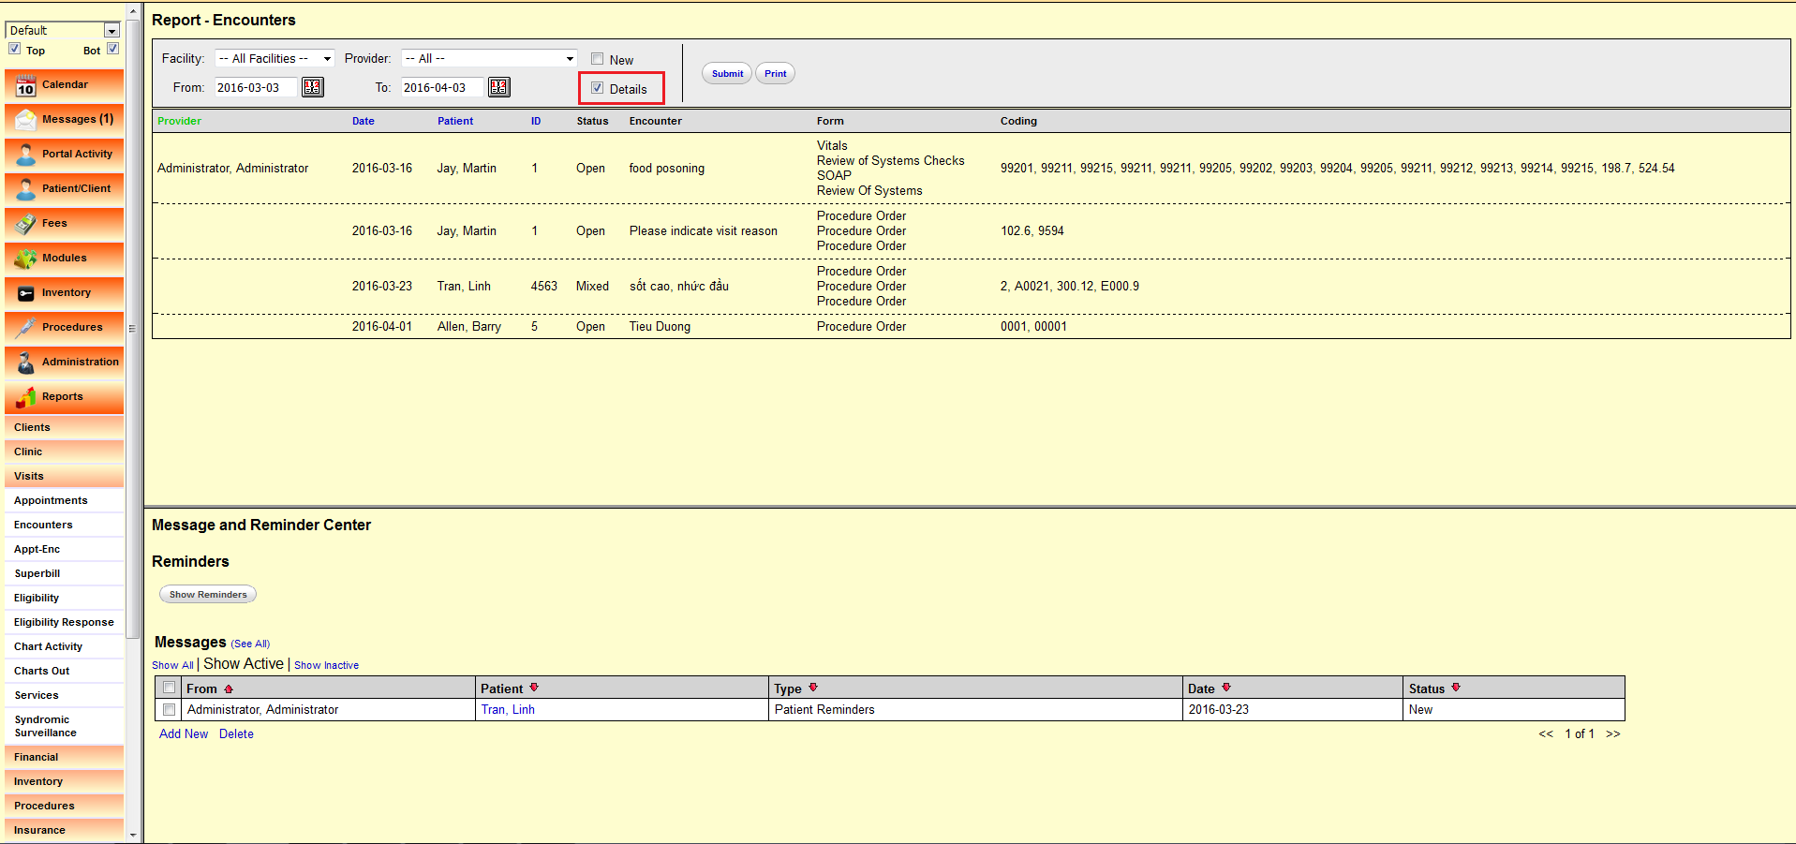

* + - Appt – Enc: báo cáo thông tin về các lần khám, chi phí của các lần khám đối với từng cuộc hẹn

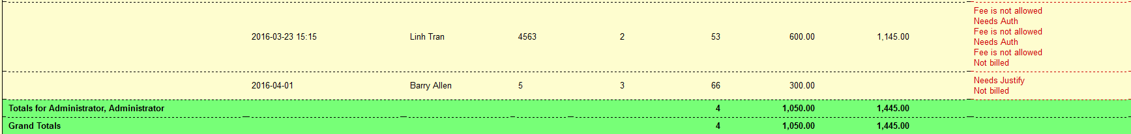

* + - Supper bill: thể hiện thông tin hành chính, bảo hiểm và thông tin billing các dịch vụ đã sử dụng của bệnh nhân

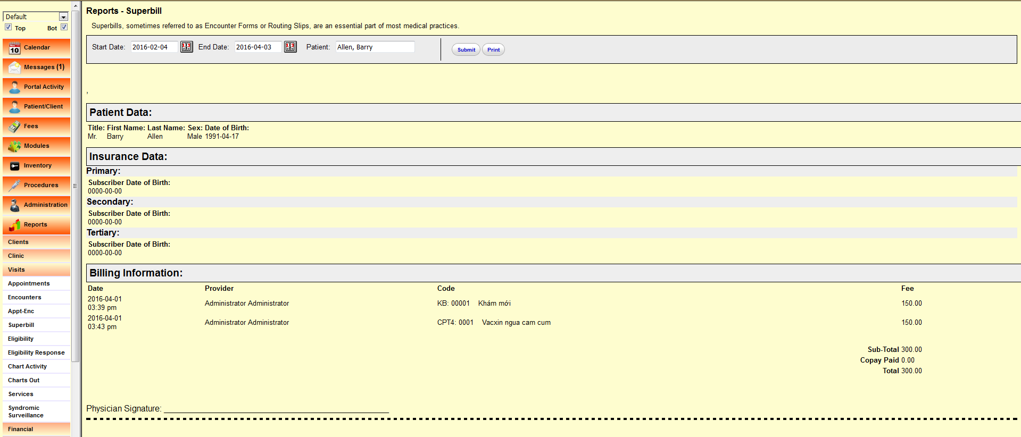

* + - Eligibility: (liên quan đến EDI)
    - Eligibility Response:
    - Chart Activity: Thể hiện biểu đồ tình trang sức khỏe, chiều cao, cân nặng, huyết áp, … qua các lần khám (chỉ view dc biểu đồ trong bản có phí)
    - Charts Out: Thể hiện biểu đồ tình trang sức khỏe, chiều cao, cân nặng, huyết áp, … qua các lần khám cuối (chỉ view dc biểu đồ trong bản có phí)
    - Services: báo cáo danh sách các dịch vụ và phí dịch vụ theo catelogy hoặc không theo catelogy

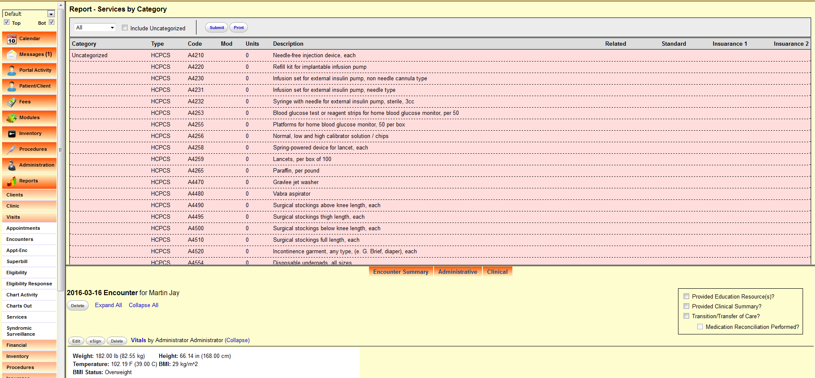

* + - Syndromic Surveillance: Chỉ báo cáo với danh mục ICD9. Mục đích của báo cáo là theo dõi thông tin các hội chứng bệnh

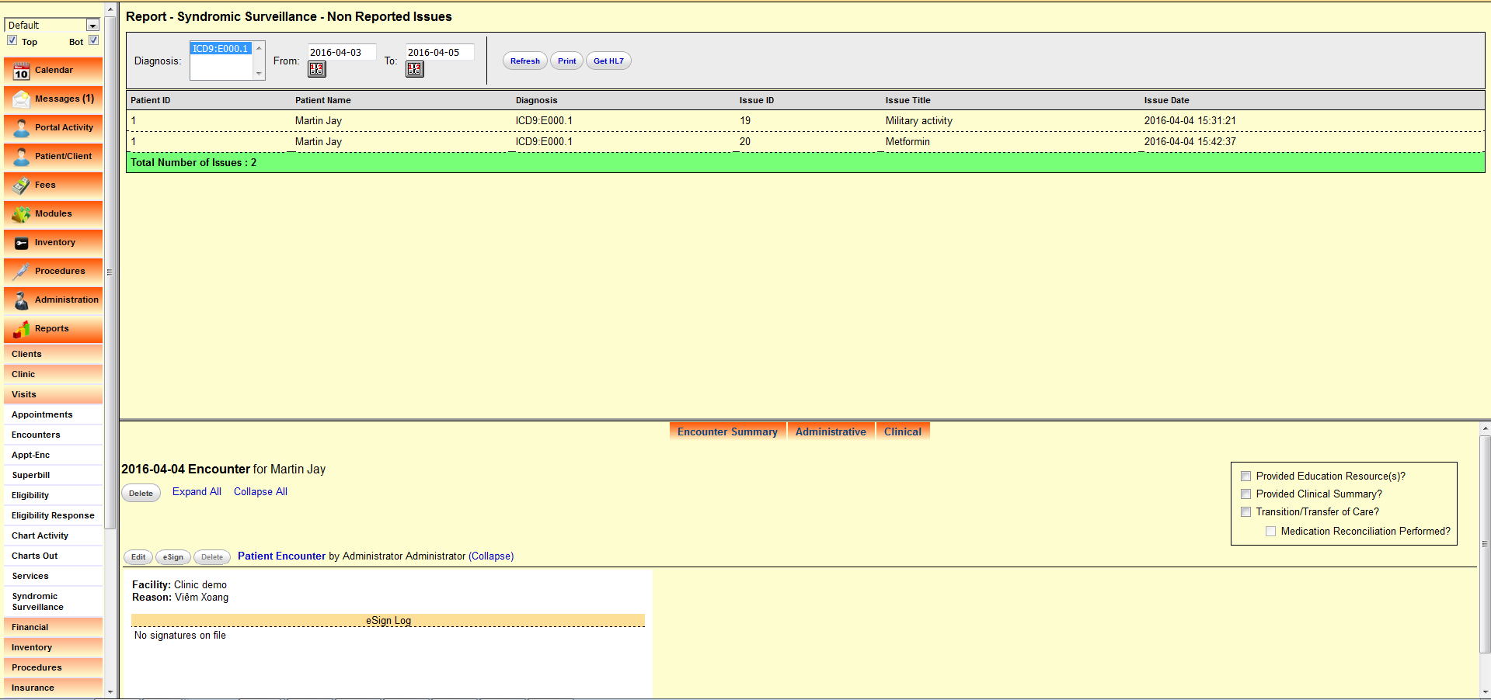

* + - Các bước cấu hình để hiển thị được dữ liệu trên báo cáo Syndromic Surveillance:
      * Bước 1: Enable report cho ICD9 codes

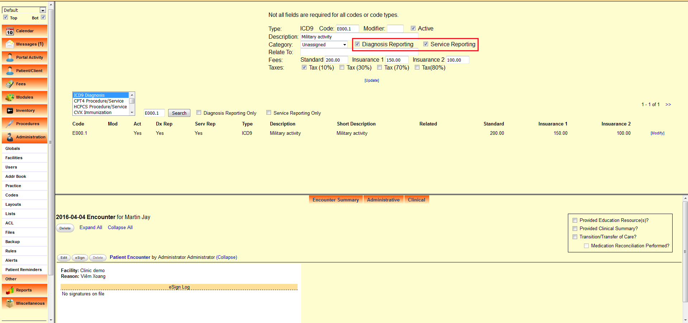

* + - * Bước 2: Tạo 1 issue bệnh cho bệnh nhân. Assign ICD9 code cho issue đó

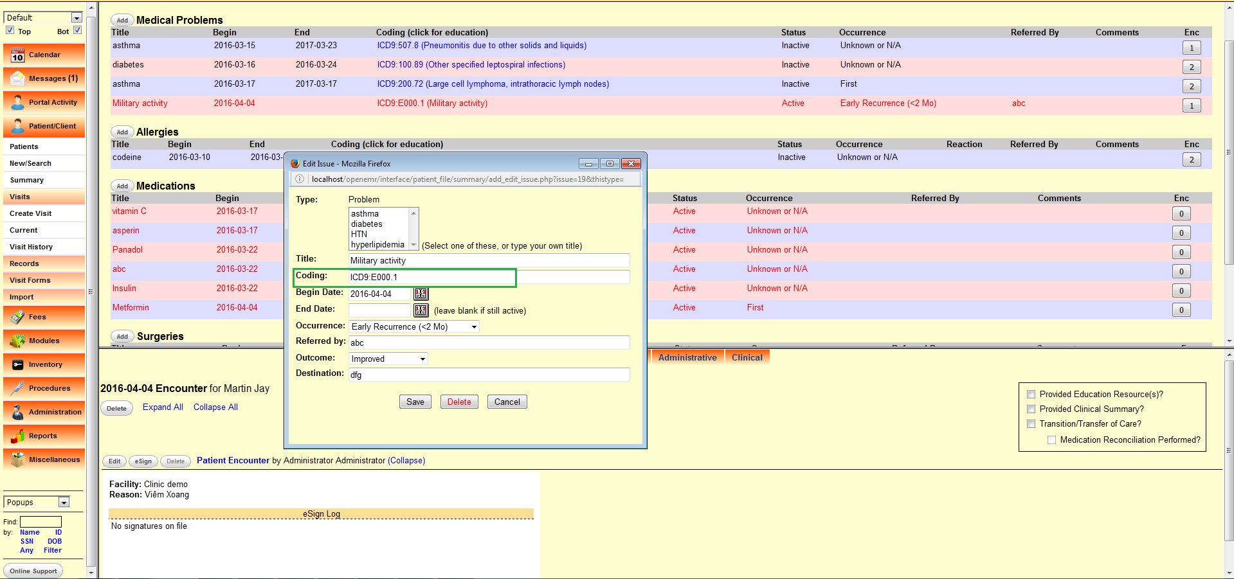

* + - * Bước 3: Vào Report 🡪 visit 🡪 Syndromic Surveillance: chọn ngày và ICD cần thể hiện 🡪 refresh



* + Báo cáo tài chính (Financial):
    - Sales: báo cáo doanh số dịch vụ đã sử dụng

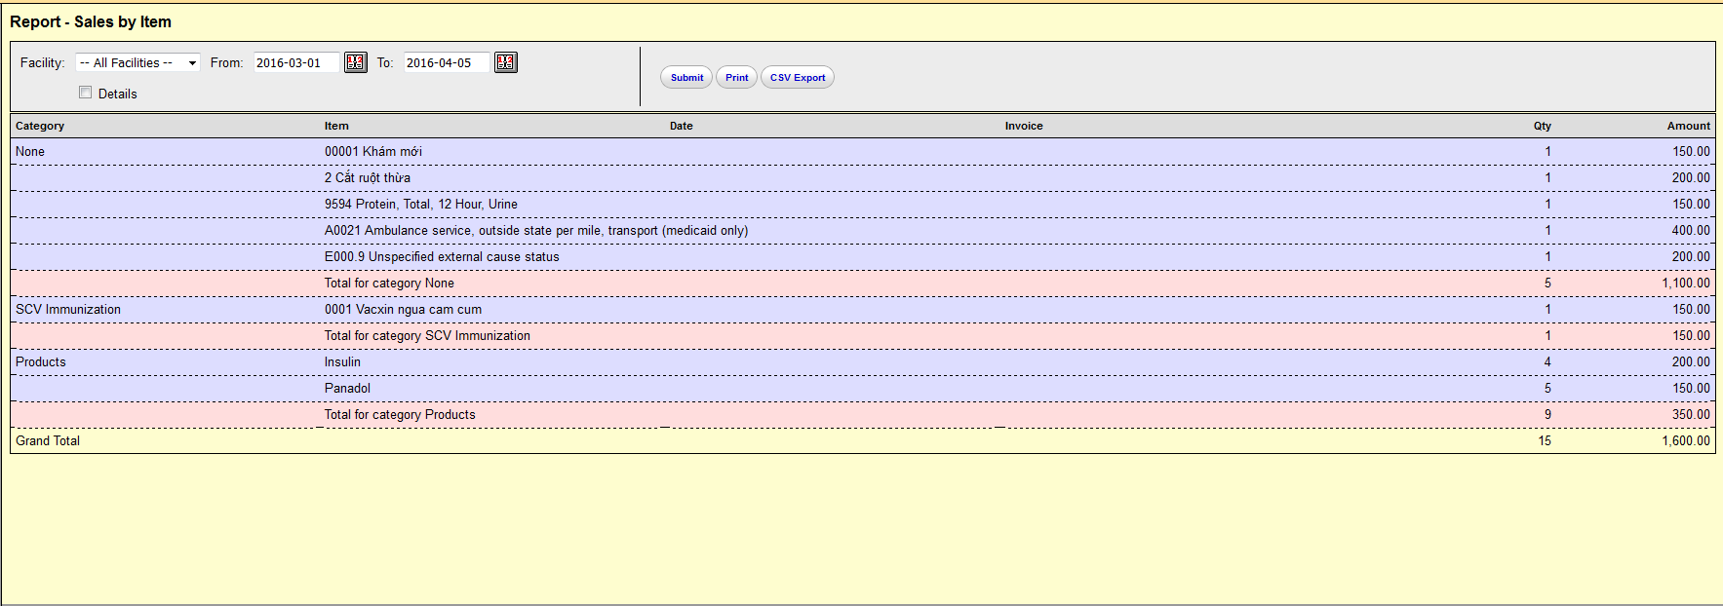

* + - Cash rec: báo cáo doanh thu tiền mặt theo từng bác sĩ

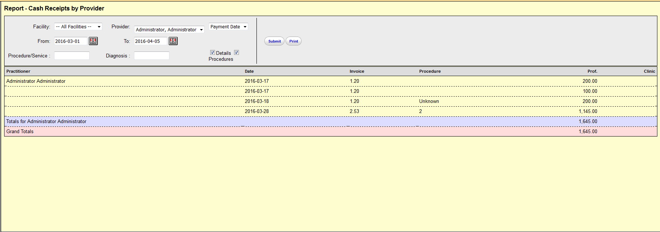

* + - Front Rec
    - Pmt method: báo cáo chi tiết số tiền đã thu của bệnh nhân

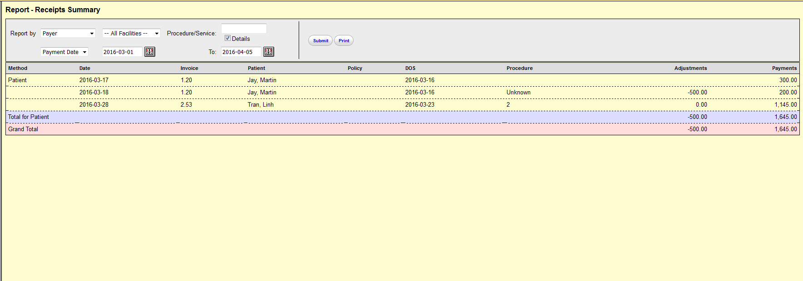

* + - Collections
    - Financial Summary by service code: Trong mỗi lần khám tạo dịch vụ chọn CPT4 code sau đó tính tiền dịch vụ tại Fee 🡪 Payment thì dịch vụ sẽ được xuất hiện trong báo cáo này.
      * Procedure code: mã dịch vụ
      * Unit: số lượng
      * Amt billed: giá dịch vụ
      * Paid Amt: Số tiền chi trả
      * Balance amt: số tiền còn lại

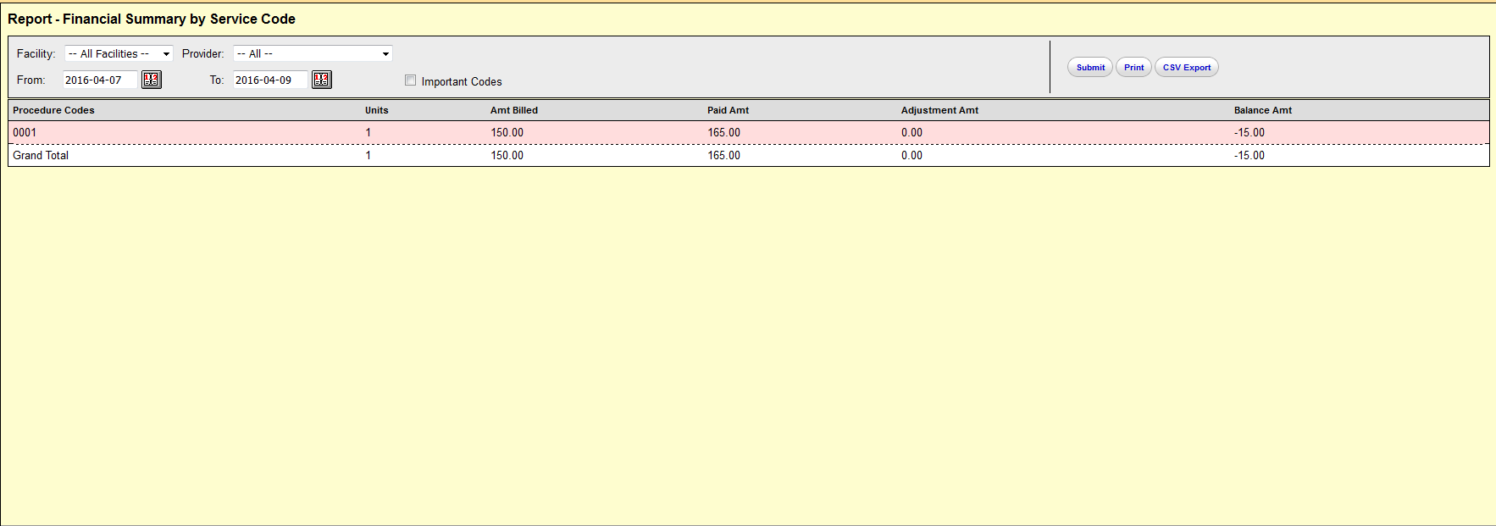

* + Inventory (quản lý kho): hỗ trợ quản lý kho thuốc
    - List: báo cáo danh sách thuốc tồn kho
      * Avg monthly
      * Stocks months
    - Activity: thể hiện chi tiết hoạt động của kho thuốc như mua, hủy và bán thuốc.

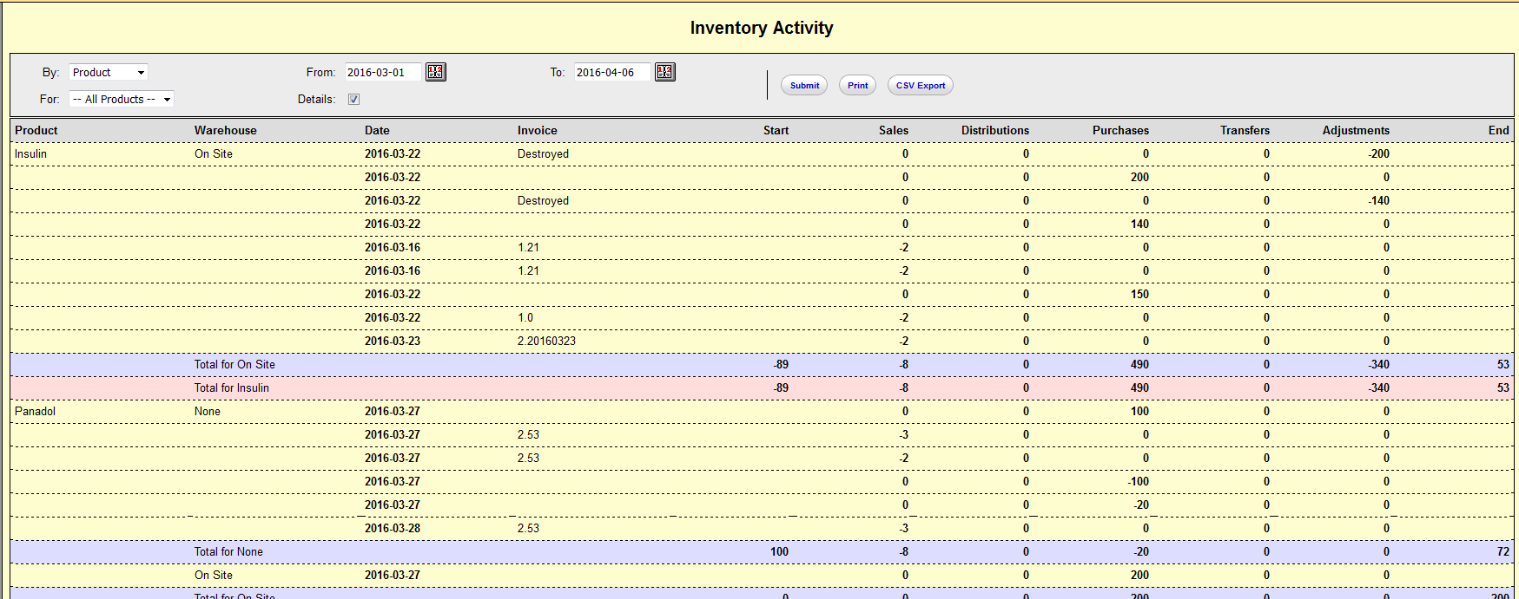

* + - Transactions: thể hiện các hoạt động giao dịch của kho thuốc theo ngày
  + Procedure (báo cáo chỉ định)
    - Pending order: thể hiện các chỉ định đang chờ xử lý
    - Statictics
  + Insurance:
    - Distribution: thống kê tổng số tiền đã thu của bệnh nhân do bảo hiểm chi trả và không do bảo hiểm chi trả

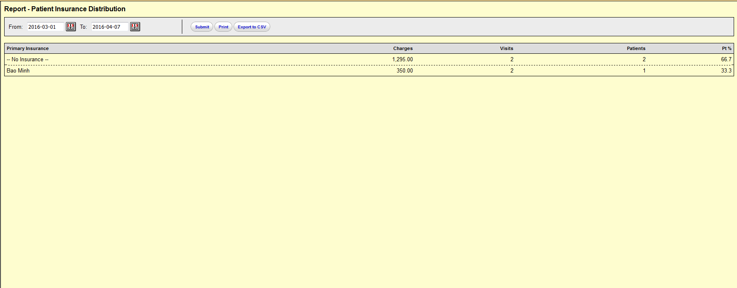

* + - Indigents
    - Unique SP (Seen Patients): thể hiện danh sách bệnh nhân với các nhà bảo hiểm (primary, second,…) của từng bệnh nhân

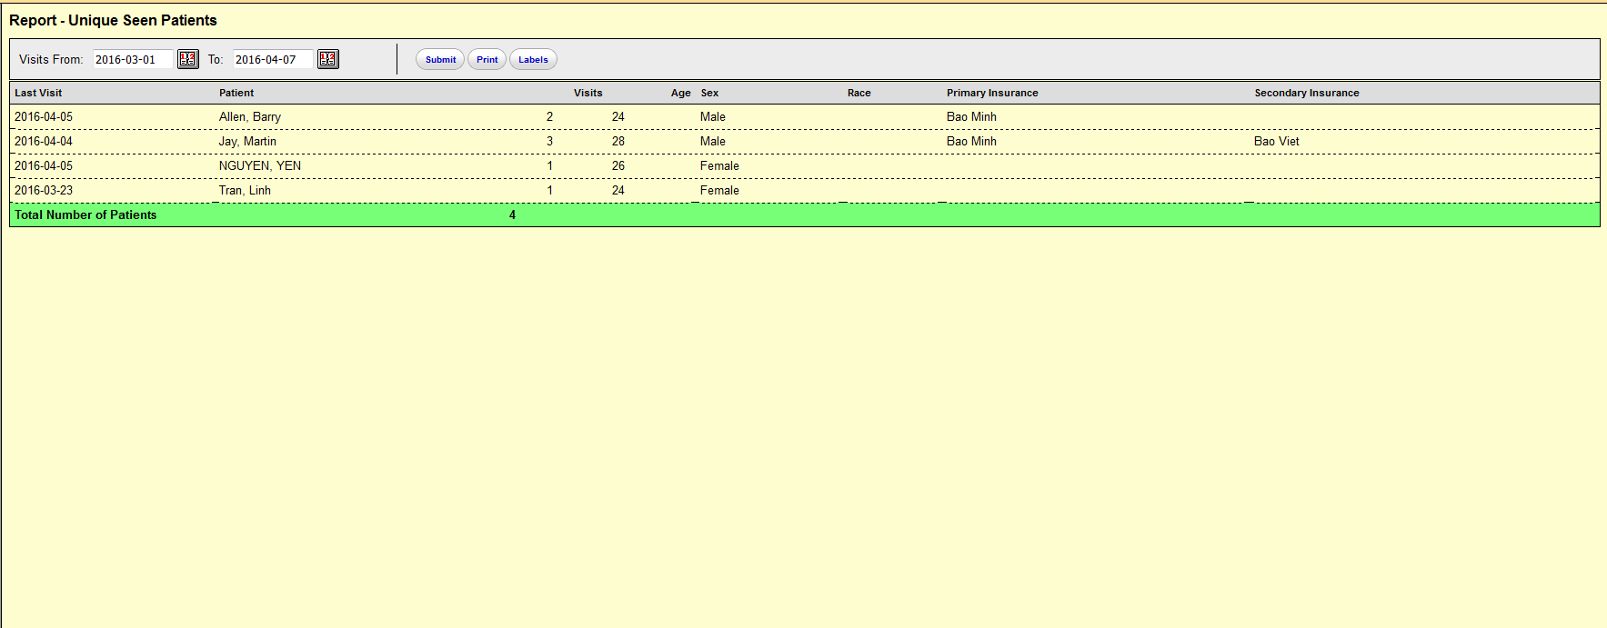

* + Blank form (một số biểu mẫu)
    - Demographics: mẫu đăng ký thông tin

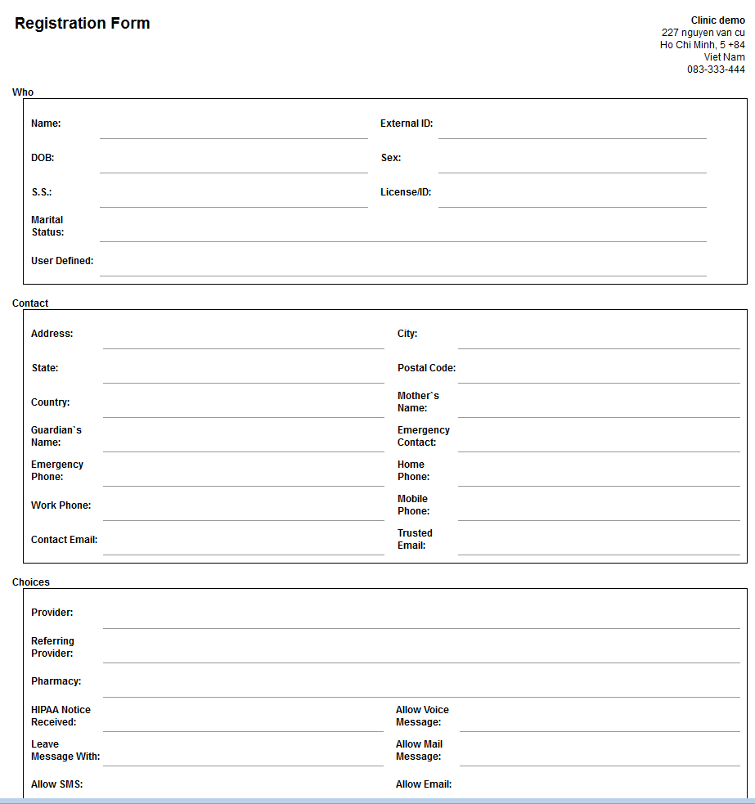

* + - SuperBill/Fee Sheet: biểu mẩu về thông tin thanh toán và dịch vụ đã sử dụng

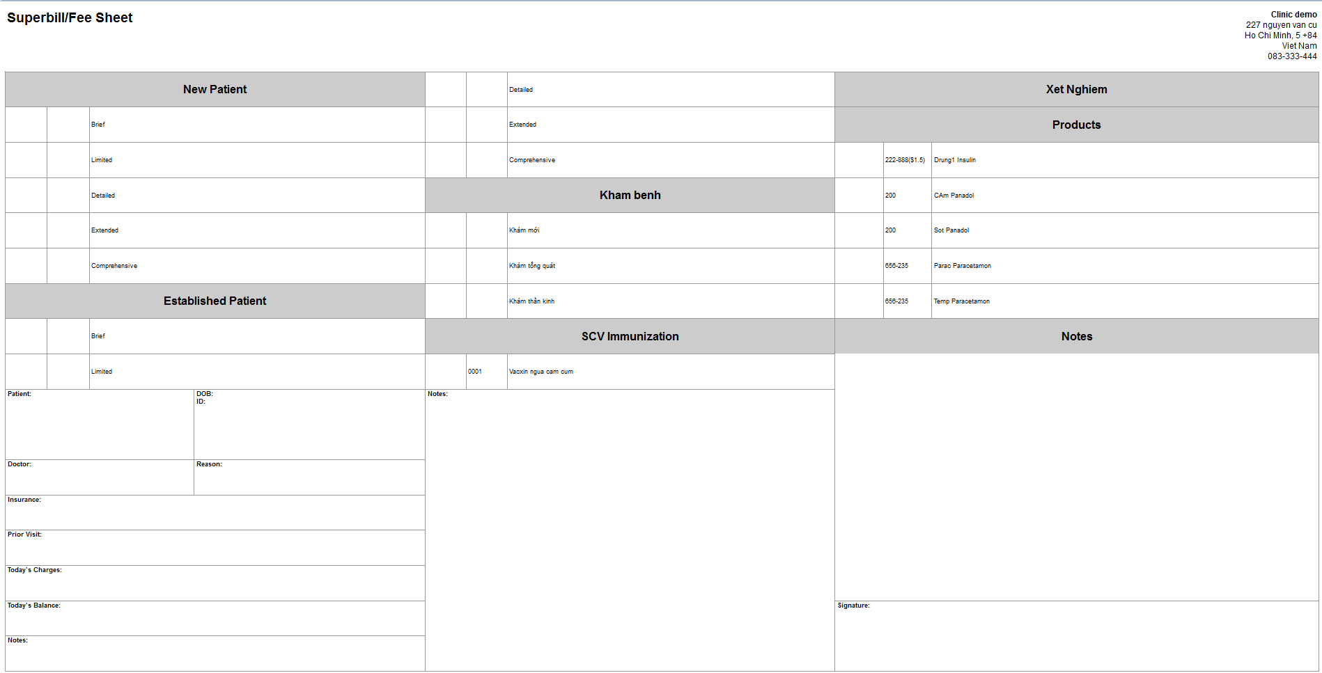

* + - Referal: biễu mẫu thông tin chuyễn viện

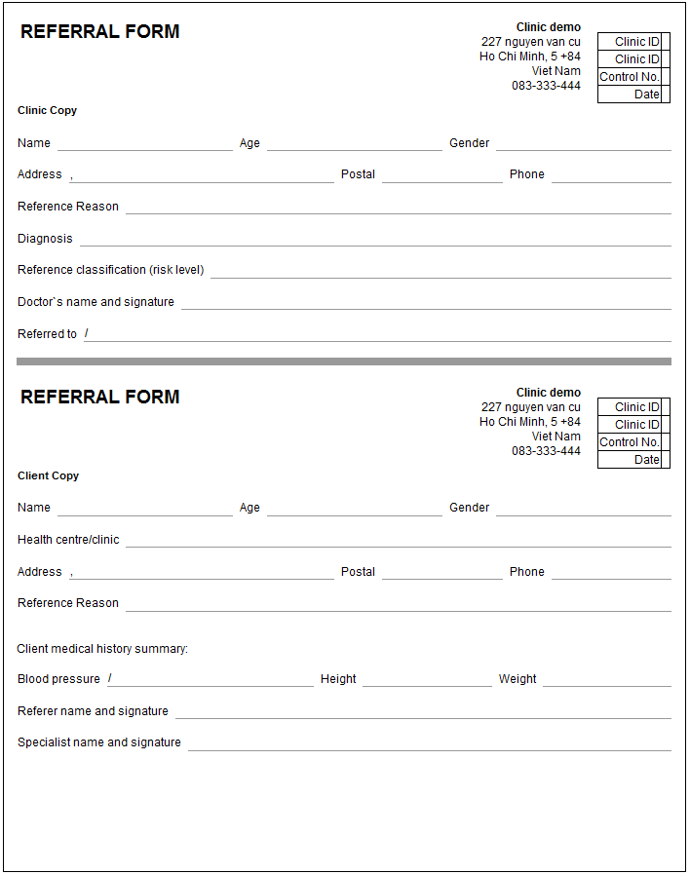

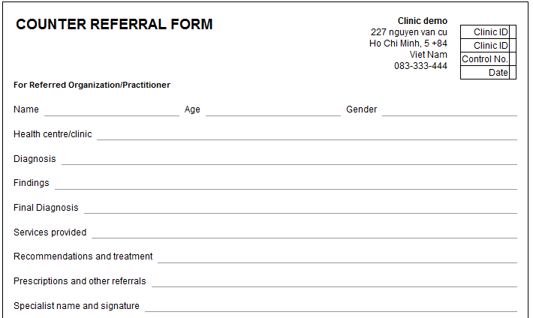

* Multi Clinic: link: <http://localhost/openemr/admin.php>
  + Bước 1: clone DB từ DB openemr

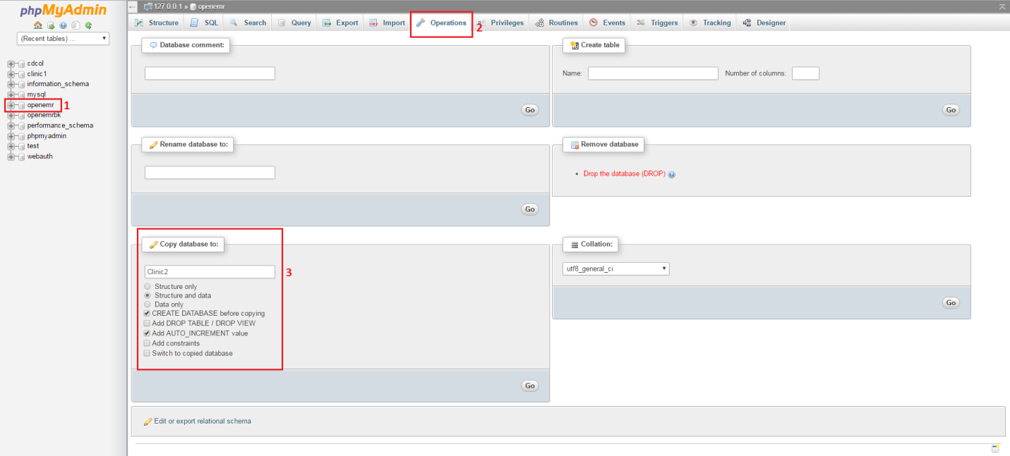

* + Bước 2: Tạo User có quyền truy cập vào DB nếu chưa có user đủ quyền

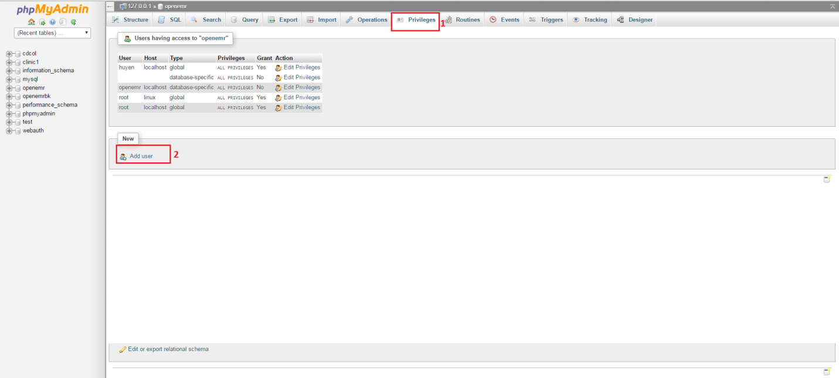

* + Bước 3: Vào link: <http://localhost/openemr/admin.php>
    - Chọn add new site

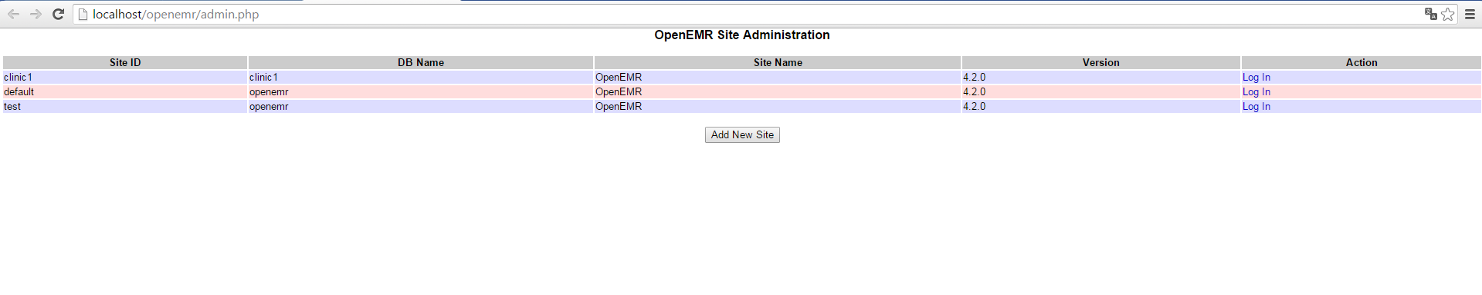

* + - Nhập vào site id – id này sẽ dùng để nhập vào browser đăng nhập vào site

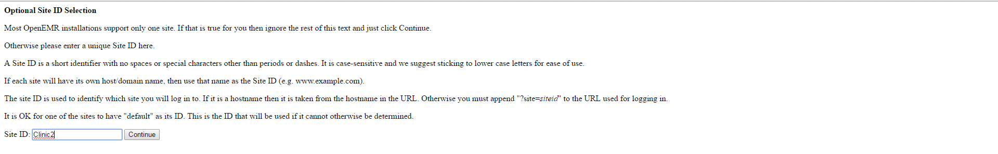

* + - Chọn option 1 nếu chưa có database, chọn option 2 nếu hệ thống đã có database openemr của 1 site khác trước đó rồi

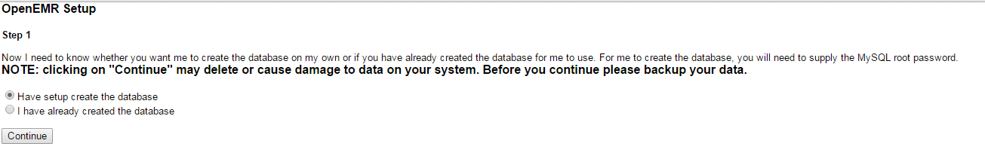

* + - Nhập các thông tin để tạo 1 site mới

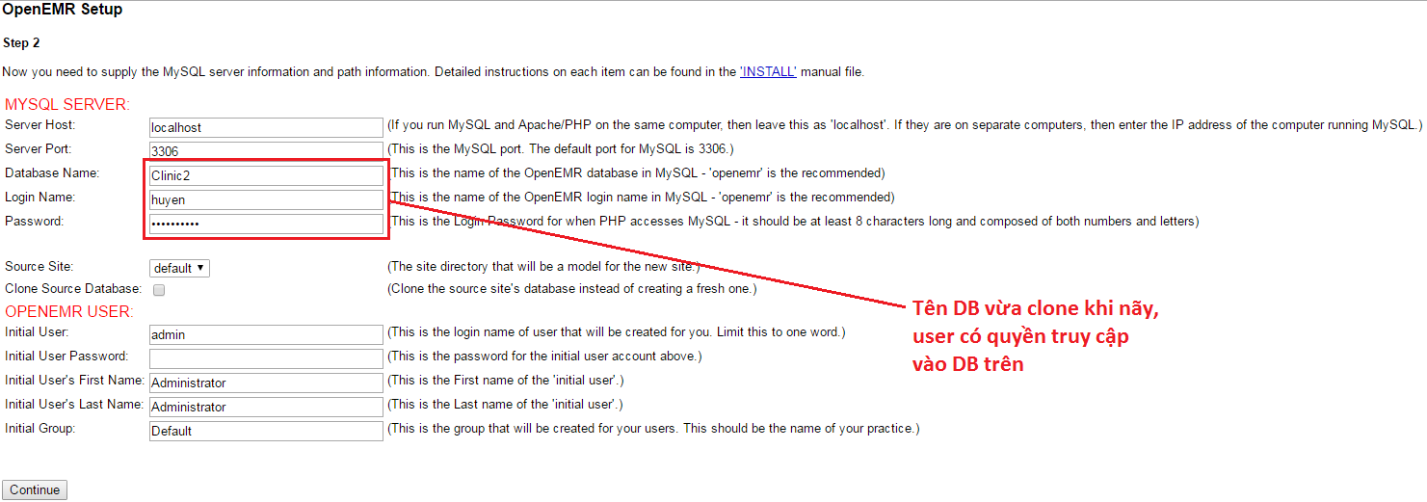

* + Truy cập vào site:

